BỘ GIÁO DỤC ĐÀO TẠO

**TRƯỜNG ĐẠI HỌC NHA TRANG**

**KHOA CÔNG NGHỆ THÔNG TIN**



**CHUYÊN ĐỀ TỐT NGHIỆP**

**XÂY DỰNG WEBSITE QUẢN LÝ BÁN SÁCH HL STORE**

**Giảng viên hướng dẫn: ThS. Đoàn Vũ Thịnh**

**Sinh viên thực hiện: Võ Thùy Linh**

**Mã số sinh viên: 63132961**

Khánh Hòa, 05/2025

TRƯỜNG ĐẠI HỌC NHA TRANG

**KHOA CÔNG NGHỆ THÔNG TIN**

**BỘ MÔN HỆ THỐNG THÔNG TIN**



**CHUYÊN ĐỀ TỐT NGHIỆP**

**XÂY DỰNG WEBSITE QUẢN LÝ BÁN SÁCH HL STORE**

Giảng viên hướng dẫn: ThS. Đoàn Vũ Thịnh

Sinh viên thực hiện: Võ Thùy Linh

Mã số sinh viên: 63132961

Khánh Hòa, tháng 05/2025

**TRƯỜNG ĐẠI HỌC NHA TRANG**

**Khoa/Viện: Công Nghệ Thông Tin**

**PHIẾU THEO DÕI TIẾN ĐỘ VÀ ĐÁNH GIÁ CHUYÊN ĐỀ TỐT NGHIỆP  
*(Dùng cho CBHD và nộp cùng báo cáo CĐTN của sinh viên)***

Tên đề tài: Xây dựng website bán sách HL Store

Chuyên ngành: Công nghệ phần mềm

Họ và tên sinh viên:Võ Thùy Linh Mã sinh viên: 63132961

Người hướng dẫn (học hàm, học vị, họ và tên) : …………………………………………………

Cơ quan công tác: ……………………………………………………………………………….

**Phần đánh giá và cho điểm của người hướng dẫn (tính theo thang điểm 10)**

|  |  |  |  |  |  |  |
| --- | --- | --- | --- | --- | --- | --- |
| **Tiêu chí**  **đánh giá** | **Trọng số**  **(%)** | **Mô tả mức chất lượng** | | | | **Điểm** |
| **Giỏi** | **Khá** | **Đạt yêu cầu** | **Không đạt** |
| **9 - 10** | **7 - 8** | **5 - 6** | **< 5** |
| Xây dựng đề cương nghiên cứu | 10 |  |  |  |  |  |
| Tinh thần và thái độ làm việc | 10 |  |  |  |  |  |
| Kiến thức và kỹ năng làm việc | 10 |  |  |  |  |  |
| Nội dung và kết quả đạt được | 40 |  |  |  |  |  |
| Kỹ năng viết và trình bày báo cáo | 30 |  |  |  |  |  |
| **ĐIỂM TỔNG** | | | | | |  |

*Ghi chú: Điểm tổng làm tròn đến 1 số lẻ.*

**Nhận xét chung** (sau khi sinh viên hoàn thành CĐTN):

…………………………………………………………………………………………….…

……………………………………………………………………………………….………

……………………………………………………………………………………………….

………………………………………………………………………………………………

Đồng ý cho sinh viên: Được chấm phản biện:  Không được chấm phản biện:

*Khánh Hòa, ngày……. tháng……. năm………*

**Cán bộ hướng dẫn**

*(Ký và ghi rõ họ tên)*

**TRƯỜNG ĐẠI HỌC NHA TRANG**

**Khoa/Viện: Công Nghệ Thông Tin**

**PHIẾU CHẤM ĐIỂM CHUYÊN ĐỀ TỐT NGHIỆP  
*(Dành cho cán bộ chấm phản biện)***

Tên đề tài: Xây dựng website bán sách HL Store

Chuyên ngành: Công nghệ phần mềm

Họ và tên sinh viên: Võ Thùy Linh Mã sinh viên: 63132961

Người phản biện (học hàm, học vị, họ và tên) : …………………………………………………

Cơ quan công tác: ……………………………………………………………………………….

**Phần đánh giá và cho điểm của người phản biện (tính theo thang điểm 10)**

|  |  |  |  |  |  |  |
| --- | --- | --- | --- | --- | --- | --- |
| **Tiêu chí**  **đánh giá** | **Trọng số**  **(%)** | **Mô tả mức chất lượng** | | | | **Điểm** |
| **Giỏi** | **Khá** | **Đạt yêu cầu** | **Không đạt** |
| **9 - 10** | **7 - 8** | **5 - 6** | **< 5** |
| Hình thức bản  thuyết minh | 10 |  |  |  |  |  |
| Nội dung bản  thuyết minh | 30 |  |  |  |  |  |
| Mức độ trích dẫn và sao chép | 10 |  |  |  |  |  |
| Kết quả nghiên cứu đạt được | 30 |  |  |  |  |  |
| Mức độ thể hiện kiến thức | 20 |  |  |  |  |  |
| **ĐIỂM TỔNG** | | | | | |  |

*Ghi chú: Điểm tổng làm tròn đến 1 số lẻ.*

*Khánh Hòa, ngày……… tháng……năm……….*

**Cán bộ chấm phản biện**

*(Ký và ghi rõ họ tên)*

# LỜI CAM ĐOAN

Tôi xin cam đoan rằng chuyên đề “Xây dựng website bán sách HL Store” là kết quả nghiên cứu do chính tôi thực hiện dưới sự hướng dẫn tận tình của ThS. Đoàn Vũ Thịnh. Toàn bộ nội dung, bao gồm ý tưởng, thiết kế, mã nguồn và các tài liệu tham khảo, đều được thực hiện một cách trung thực, đúng quy định và không sao chép từ bất kỳ nguồn nào mà không được trích dẫn rõ ràng.

Tôi chịu hoàn toàn trách nhiệm về tính trung thực và chính xác của các nội dung trong chuyên đề. Nếu có bất kỳ sai phạm nào, tôi xin chịu mọi hình thức xử lý theo quy định của nhà trường.

Khánh Hòa, ngày 10 tháng 05 năm 2025

Tác giả chuyên đề

Võ Thùy Linh

# LỜI CẢM ƠN

Trong quá trình thực hiện chuyên đề “Xây dựng website bán sách HL Store”, tôi đã nhận được sự quan tâm, giúp đỡ và tạo điều kiện từ nhiều cá nhân, tổ chức. Tôi muốn bày tỏ lòng biết ơn chân thành tới thầy cô của Khoa Công nghệ thông tin - Trường Đại học Nha Trang - những người đã truyền đạt những kiến thức quý báu cho tôi trong suốt thời gian học tập tại trường. Xin chân thành cảm ơn quý thầy cô. Tôi muốn gửi lời cảm ơn sâu sắc đến Th.S Đoàn Vũ Thịnh - Giảng viên Khoa Công nghệ thông tin - Trường Đại học Nha Trang - đã hỗ trợ và hướng dẫn tận tâm. Nhờ sự chỉ dẫn nhiệt tình của cô, tôi đã có thể hoàn thành đề tài này. Một lần nữa, xin chân thành cảm ơn cô.

Mặc dù đã cố gắng hết sức, nhưng do thời gian và kiến thức còn hạn chế, chuyên đề chắc chắn không tránh khỏi những thiếu sót. Tôi rất mong nhận được sự thông cảm và góp ý từ quý thầy cô để nội dung chuyên đề được hoàn thiện hơn.

Xin chân thành cảm ơn!

*Khánh Hòa, ngày 10 tháng 05 năm 2025*

Tác giả chuyên đề

Võ Thùy Linh

MỤC LỤC

LỜI CAM ĐOAN i

LỜI CẢM ƠN ii

DANH MỤC HÌNH v

DANH MỤC BẢNG vi

PHẦN MỞ ĐẦU 1

CHƯƠNG 1. TỔNG QUAN VỀ ĐỀ TÀI 2

1.1. Lý do chọn đề tài 2

1.2. Mục tiêu đề tài 2

CHƯƠNG 2. CƠ SỞ LÝ THUYẾT 3

2.1. TỔNG QUAN VỀ NGÔN NGỮ 3

2.1.1. Khái niệm ASP.NET MVC 3

2.1.2. Mô hình lập trình MVC trong ASP.NET 3

2.1.3. Các tính năng của nền tảng ASP.NET MVC 5

2.2. GIỚI THIỆU VỀ ENTITY FRAMEWORK 6

2.2.1. Khái niệm Entity Framework 6

2.2.1. Vị trí của Entity Framework trong mô hình Web 6

2.3. HỆ QUẢN TRỊ CƠ SỞ DỮ LIỆU MYSQL 6

2.3.1. Hệ quản trị CSDL SQL Server 6

2.3.2. Đặc điểm của SQL Server và đối tượng làm việc 7

CHƯƠNG 3. THIẾT KẾ CƠ SỞ DỮ LIỆU 7

3.1. ĐẶC TẢ HỆ THỐNG 7

3.1.1. Chức năng khách hàng 7

3.1.2. Chức năng quản lý 8

3.1.3. Chức năng nhân viên 8

3.2. THIẾT KẾ CƠ SỞ DỮ LIỆU 9

3.2.1. Mô hình cơ sở dữ liệu 9

3.2.2. Tổ chức bảng dữ liệu 9

3.3.1. Sơ đồ phân rã chức năng 13

3.3.2. Sơ đồ DFD 13

CHƯƠNG 4. CÀI ĐẶT GIAO DIỆN 14

4.1 GIAO DIỆN NGƯỜI DÙNG 14

4.1.1. Giao diện trang chủ 14

4.1.2. Giao diện đăng nhập 15

4.1.3. Giao diện đăng kí 16

4.1.4. Giao diện trang quên mật khẩu 17

4.1.5. Giao diện trang sắp xếp theo loại 19

4.1.6. Giao diện trang chi tiết sản phẩm 20

4.1.7. Giao diện giỏ hàng 20

4.1.8. Giao diện thanh toán 21

4.1.9. Giao diện quản lý thông tin tài khoản 23

4.1.10. Giao diện quản lý thông tin đơn hàng 24

4.1.11. Giao diện chi tiết đơn hàng 24

4.1.12. Giao diện tìm kiếm sản phẩm 25

4.1.13. Giao diện giới thiệu cửa hàng 26

4.1.14. Giao diện chính sách bán hàng 26

4.1.15. Giao diện chính sách bảo mật 27

4.2 GIAO DIỆN TRANG ADMIN 28

4.2.1. Giao diện đăng nhập 28

4.2.2. Giao diện trang chủ 29

4.2.3. Giao diện quản lý nhân viên 29

4.2.4. Giao diện quản lý sách 29

4.2.5. Giao diện quản lý tác giả 29

4.2.6. Giao diện quản lý nhà xuất bản 29

4.2.7. Giao diện quản lý đơn hàng 29

4.2.8. Giao diện thống kê 29

TÀI LIỆU THAM KHẢO 30

# DANH MỤC HÌNH

Hình 3.1 Mô hình cơ sở dữ liệu hệ thống. 9

Hình 4.1 Giao diện trang chủ. 14

Hình 4.2 Giao diện đăng nhập. 15

Hình 4.3 Giao diện đăng lỗi đăng nhập. 16

Hình 4.4 Giao diện đăng kí. 16

Hình 4.5 Giao diện trang quên mật khẩu. 17

Hình 4.6 Hiển thị xác nhận đặt lại mật khẩu. 18

Hình 4.7 Giao diện trang đặt lại mật khẩu. 18

Hình 4.8 Thông báo lỗi khi đặt lại mật khẩu. 19

Hình 4.9 Giao diện trang sắp xếp theo loại. 19

Hình 4.10 Giao diện chi tiết sản phẩm. 20

Hình 4.11 Giao diện giỏ hàng. 20

Hình 4.12 Giao diện trang thanh toán. 21

Hình 4.13 Giao diện thanh toán bằng chuyển khoản. 21

Hình 4.14 Thông tin tài khoản dùng để thử của VNPAY. 22

Hình 4.15 Giao diện yêu cầu nhập OTP 22

Hình 4.16 Giao diện sau khi thanh toán bằng VNPAY. 23

Hình 4.17 Giao diện thông tin tài khoản. 23

Hình 4.18 Giao diện tất cả đơn hàng đã mua. 24

Hình 4.19 Giao diện chi tiết sản phẩm đã mua. 24

Hình 4.20 Giao diện hiển thị sản phẩm cần tìm. 25

Hình 4.21 Giao diện trang giới thiệu về HT Store. 26

Hình 4.22 Giao diện chính sách bán hàng. 26

Hình 4.23 Giao diện chính sách bảo mật. 27

Hình 4.24 Giao diện trang đăng nhập Admin. 28

Hình 4.25 Giao diện thông báo khi nhập sai. 28

Hình 4.26 Giao diện trang chủ Admin. 29

# DANH MỤC BẢNG

Bảng 3.1 Bảng chức vụ. 9

Bảng 3.2 Bảng nhân viên. 9

Bảng 3.3 Bảng đơn đặt hàng. 10

Bảng 3.4 Bảng chi tiết đơn hàng. 10

Bảng 3.5 Bảng sách. 10

Bảng 3.6 Bảng nhà sản xuất. 11

Bảng 3.7 Bảng tác giả. 11

Bảng 3.8 Bảng viết sách. 11

Bảng 3.9 Bảng loại. 12

Bảng 3.10 Bảng giỏ hàng. 12

Bảng 3.11 Bảng chi tiết giỏ hàng. 12

Bảng 3.12 Bảng khách hàng. 12

PHẦN MỞ ĐẦU

Ngày nay, với sự phát triển mạnh mẽ của công nghệ thông tin và Internet, thương mại điện tử đã trở thành một xu hướng tất yếu trong hoạt động kinh doanh hiện đại. Việc xây dựng các website bán hàng trực tuyến không chỉ giúp doanh nghiệp tiếp cận khách hàng nhanh chóng, tiết kiệm chi phí mà còn mở rộng quy mô kinh doanh vượt qua giới hạn về địa lý và thời gian.

Trong bối cảnh đó, việc thiết kế và xây dựng một website bán hàng chuyên nghiệp, thân thiện với người dùng và đảm bảo các chức năng cần thiết là vô cùng quan trọng, đặc biệt đối với lĩnh vực kinh doanh các sản phẩm thể thao - một lĩnh vực đang ngày càng phát triển và được quan tâm rộng rãi.

Xuất phát từ thực tế đó, tôi lựa chọn đề tài “Xây dựng website bán sách HL Store” nhằm mục đích tạo ra một hệ thống bán hàng trực tuyến đơn giản, hiệu quả, giúp người dùng có thể dễ dàng tìm kiếm, lựa chọn và mua sắm các sản phẩm thể thao phù hợp.

Chuyên đề tập trung vào việc thiết kế giao diện người dùng thân thiện, tích hợp các chức năng cơ bản như: quản lý sản phẩm, giỏ hàng, đặt hàng, tìm kiếm sản phẩm, và quản trị hệ thống. Ngoài ra, chuyên đề còn là cơ hội để tôi áp dụng những kiến thức đã học vào thực tế, nâng cao kỹ năng lập trình, thiết kế web cũng như tư duy phân tích hệ thống.

# CHƯƠNG 1. TỔNG QUAN VỀ ĐỀ TÀI

* + 1. Lý do chọn đề tài

Sự ra đời của đề tài xây dựng trang web bán sách HL Store bắt nguồn từ một hành trình đầy cảm hứng giữa dòng chảy của thời đại công nghệ số đang bùng nổ. Trong bối cảnh mua sắm trực tuyến ngày càng trở thành xu hướng tất yếu, từ những người yêu thích thời trang, đồ gia dụng cho đến những tâm hồn đam mê sách vở, tôi nhận thấy rằng văn hóa đọc sách – một giá trị tinh thần quý báu – đang dần tìm được chỗ đứng vững chắc trong thế giới số hóa. Ý tưởng này không chỉ nảy sinh từ nhu cầu thực tế mà còn là kết quả của những lần lang thang trên các trang web quốc tế, nơi sách được bày bán với giao diện bắt mắt và trải nghiệm mượt mà, khiến tôi trăn trở làm sao để mang lại điều tương tự cho cộng đồng yêu sách tại Việt Nam.

Việc lựa chọn đề tài này không chỉ là cơ hội để tôi áp dụng những kiến thức đã tích lũy từ các môn học như thiết kế web, lập trình cơ bản, và quản lý cơ sở dữ liệu vào một dự án thực tiễn, mà còn là hành trình khám phá bản thân. Tôi muốn biến HL Store thành một không gian trực tuyến sống động, nơi người dùng không chỉ đơn thuần mua sách mà còn cảm nhận được niềm vui khi lật giở từng trang sách qua màn hình. Đây cũng là bước đệm để tôi rèn luyện kỹ năng lập trình, phát triển tư duy hệ thống, và mở ra cánh cửa cho những tiềm năng ứng dụng trong tương lai, có thể mở rộng sang các lĩnh vực như giáo dục trực tuyến hoặc dịch vụ số hóa tài liệu. Với sự phát triển không ngừng của công nghệ, tôi tin rằng HL Store sẽ góp phần nhỏ bé nhưng ý nghĩa vào việc lan tỏa tri thức và kết nối cộng đồng yêu sách.

* + 1. Mục tiêu đề tài

Đề tài xây dựng trang web bán sách HL Store được định hướng với những mục tiêu cụ thể và đầy tham vọng, nhằm biến ý tưởng thành hiện thực một cách bài bản và hiệu quả. Trước hết, mục tiêu hàng đầu là áp dụng một cách sáng tạo và thực tiễn những kiến thức đã học từ các môn học như lập trình web, thiết kế giao diện người dùng, và quản lý cơ sở dữ liệu vào một dự án có giá trị thực tế. Tôi muốn biến những bài học trên giảng đường thành những dòng mã sống động, tạo ra một sản phẩm mà tôi có thể tự hào giới thiệu với bạn bè, gia đình, và thậm chí là cộng đồng rộng lớn hơn.

Thứ hai, qua quá trình thực hiện, tôi đặt mục tiêu nâng cao kinh nghiệm lập trình website, không chỉ dừng lại ở việc viết code mà còn học cách tối ưu hóa hiệu suất, đảm bảo giao diện thân thiện với mọi thiết bị, từ máy tính đến điện thoại di động. Đây là cơ hội để tôi làm quen với các công cụ hiện đại, thử sức với các framework mới, và giải quyết những thách thức kỹ thuật mà một dự án thực tế mang lại, từ việc xử lý dữ liệu lớn đến đảm bảo bảo mật thông tin người dùng.

Thứ ba, tôi mong muốn nắm vững quy trình thiết kế website một cách chuyên nghiệp, từ việc lên ý tưởng, phác thảo giao diện, đến triển khai và kiểm thử. Điều này không chỉ áp dụng cho mô hình bán sách mà còn mở ra cơ hội áp dụng vào các mô hình giải trí khác, chẳng hạn như xây dựng một nền tảng đọc sách trực tuyến tích hợp video hướng dẫn hoặc các trò chơi giáo dục dành cho trẻ em. Tôi hình dung HL Store không chỉ là một cửa hàng mà còn là một cộng đồng, nơi người dùng có thể chia sẻ cảm nhận về sách và tham gia vào các sự kiện trực tuyến.

Cuối cùng, một mục tiêu quan trọng là tìm hiểu và tích hợp thanh toán trực tuyến thông qua nền tảng VNPAY – một hệ thống phổ biến tại Việt Nam. Điều này không chỉ giúp nâng cao trải nghiệm mua sắm của người dùng với các giao dịch nhanh chóng, an toàn, mà còn là cơ hội để tôi khám phá sâu hơn về tích hợp API, xử lý giao dịch tài chính, và đảm bảo tính bảo mật trong môi trường trực tuyến. Tôi hy vọng rằng qua dự án này, HL Store sẽ trở thành một minh chứng sống động cho sự kết hợp giữa công nghệ và đam mê, mở ra những hướng đi mới cho sự nghiệp lập trình của tôi trong tương lai.

# CHƯƠNG 2. CƠ SỞ LÝ THUYẾT

## 2.1. TỔNG QUAN VỀ NGÔN NGỮ

### 2.1.1. Khái niệm ASP.NET MVC

Mô hình kiến trúc Model-View-Controller (MVC) được áp dụng trong nền tảng ASP.NET MVC để phân chia ứng dụng thành ba thành phần chính: Model, View, và Controller. ASP.NET MVC giúp tạo ra các ứng dụng web sử dụng mô hình này thay vì theo mẫu truyền thống ASP.NET Web Forms. Đặc điểm nổi bật của ASP.NET MVC bao gồm sự nhẹ nhàng, thuận tiện trong kiểm thử giao diện so với ứng dụng Web Forms, và tích hợp linh hoạt các tính năng của ASP.NET. Nền tảng này được định nghĩa trong namespace System.Web. Mvc và là một phần của namespace System.Web. MVC là một mẫu thiết kế chuẩn quen thuộc đối với nhiều lập trình viên, và một số loại ứng dụng web sẽ lựa chọn kiến trúc này. Tuy nhiên, cũng có những ứng dụng vẫn ưa chuộng kiến trúc ASP.NET Web Forms và cơ chế postbacks. Đôi khi, có các ứng dụng kết hợp cả hai kiến trúc này để đáp ứng đa dạng nhu cầu và yêu cầu cụ thể của dự án.

### 2.1.2. Mô hình lập trình MVC trong ASP.NET

ASP.NET là một framework ứng dụng web của Microsoft, giúp lập trình viên tạo ra trang web động, ứng dụng web, và dịch vụ web. ASP.NET MVC là một phần của ASP.NET, cho phép nhà phát triển xây dựng ứng dụng web theo mô hình thiết kế MVC (Model-View-Controller). MVC là một mẫu thiết kế chuẩn chia ứng dụng thành ba thành phần: model, view, và controller. Phiên bản ASP.NET MVC gồm ASP.NET MVC 5 (10/2013) và ASP.NET MVC 5.2.7 (11/2017).

Nền tảng MVC bao gồm các thành phần dưới đây:

**Models**: Đối tượng Model là một phần quan trọng của ứng dụng, chịu trách nhiệm xây dựng logic cho phần dữ liệu. Thông thường, các đối tượng Model thực hiện nhiệm vụ lấy và lưu trạng thái của mô hình trong cơ sở dữ liệu. Ví dụ, một đối tượng Product có thể truy cập và cập nhật dữ liệu trong bảng Products trên SQL Server.

**Hình 1. Mẫu Model - View - Controller**

*Trong những ứng dụng nhỏ, khái niệm về Model thường chỉ là một sự phân biệt và không nhất thiết phải được triển khai một cách cụ thể. Ví dụ, trong trường hợp ứng dụng chỉ đọc dữ liệu từ CSDL và truyển chúng đến View, tầng Model và các lớp tương ứng không cần thiết. Dữ liệu có thể được xử lý như là một đối tượng Model.*

**Views**: Là thành phần chịu trách nhiệm hiển thị giao diện người dùng (UI). Thông thường, View được xây dựng dựa trên thông tin từ đối tượng Model. Ví dụ, một View được sử dụng để cập nhật bảng Products có thể hiển thị các hộp văn bản, danh sách thả xuống, và các ô kiểm dựa trên trạng thái hiện tại của đối tượng Product.

**Controllers**: Controller là thành phần quản lý tương tác với người dùng, làm việc với Model và chọn View để hiển thị giao diện người dùng. Trong mô hình MVC, View chủ yếu được sử dụng để hiển thị thông tin, trong khi Controller đảm nhận trách nhiệm quản lý và xử lý nội dung mà người dùng nhập và tương tác. Controller cũng đưa ra quyết định về việc chọn View nào sẽ được hiển thị. Ví dụ, Controller quản lý dữ liệu mà người dùng gửi lên (query-string values) và chuyển các giá trị đó đến Model, nơi mà dữ liệu có thể được truy xuất từ CSDL.

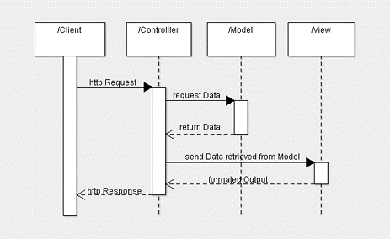

**Hình 2. Mô hình tuần tự của MVC**

### 2.1.3. Các tính năng của nền tảng ASP.NET MVC

* Mô hình kiến trúc phân tách rõ ràng (Model - View - Controller)
* Hỗ trợ routing (định tuyến URL)
* Tích hợp Razor View Engine
* Hỗ trợ kiểm thử (Unit Testing)
* Kiểm soát toàn diện HTML, CSS và JavaScript
* Validation mạnh mẽ với Data Annotation
* Hỗ trợ phát triển theo hướng RESTful
* Tích hợp dễ dàng với Entity Framework
* Tách biệt logic và giao diện dễ bảo trì
* Khả năng mở rộng cao

## 2.2. GIỚI THIỆU VỀ ENTITY FRAMEWORK

### 2.2.1. Khái niệm Entity Framework

Entity Framework (EF) là một Object-Relational Mapping (ORM) do Microsoft phát triển, dùng để làm cầu nối giữa cơ sở dữ liệu và ứng dụng .NET. Thay vì phải viết các câu lệnh SQL thủ công, lập trình viên có thể thao tác với cơ sở dữ liệu thông qua các đối tượng trong ngôn ngữ lập trình như C#. Entity Framework giúp tự động hóa quá trình truy xuất, thêm, sửa, xóa dữ liệu bằng cách ánh xạ các bảng trong cơ sở dữ liệu thành các lớp (class) trong chương trình.

### 2.2.1. Vị trí của Entity Framework trong mô hình Web

Entity Framework nằm ở lớp truy xuất dữ liệu (Data Access Layer - DAL) trong kiến trúc ứng dụng web. Nó đóng vai trò là cầu nối giữa cơ sở dữ liệu và lớp nghiệp vụ (Business Logic Layer), giúp thực hiện các thao tác như: lấy dữ liệu, thêm mới, cập nhật và xóa dữ liệu trong cơ sở dữ liệu thông qua các đối tượng trong mã nguồn C#.

Trong mô hình MVC, vị trí của Entity Framework cụ thể như sau:

* Model: EF được sử dụng trong phần Model để định nghĩa các lớp đại diện cho bảng dữ liệu, và xử lý logic truy xuất dữ liệu.
* Controller: Gọi đến các phương thức trong Model (có dùng EF) để thao tác với dữ liệu.
* View: Hiển thị dữ liệu được EF truy xuất qua Model.

## 2.3. HỆ QUẢN TRỊ CƠ SỞ DỮ LIỆU SQL – SERVER

### 2.3.1. Hệ quản trị CSDL SQL Server

SQL Server là hệ thống quản lý cơ sở dữ liệu RDBMS sử dụng ngôn ngữ Transact-SQL để truyền dữ liệu giữa máy tính Client và máy tính SQL Server. RDBMS bao gồm Databases, Database engine và các ứng dụng quản lý dữ liệu. SQL Server được tối ưu cho môi trường cơ sở dữ liệu lớn lên đến Tera-Byte, phục vụ hàng ngàn người dùng đồng thời và có khả năng kết hợp với các server khác như Microsoft Internet Information Server, ECommerce Server, Proxy Server.

### 2.3.2. Đặc điểm của SQL Server và đối tượng làm việc

SQL là một ngôn ngữ tựa tiếng Anh và phi thủ tục, không đặt ra yêu cầu cụ thể về cách truy cập Cơ sở dữ liệu. Các lệnh SQL dễ sử dụng và ít prone lỗi. SQL cung cấp lệnh phong phú cho các nhiệm vụ như thực hiện truy vấn dữ liệu, thêm, sửa, xóa hàng trong bảng, quản lý và xử lý đối tượng trong CSDL. Nó cũng đảm bảo tính bảo mật, nhất quán và sự ràng buộc trong cơ sở dữ liệu. Để sử dụng SQL hiệu quả, chỉ cần hiểu rõ cấu trúc CSDL.

# CHƯƠNG 3. THIẾT KẾ CƠ SỞ DỮ LIỆU

1. **ĐẶC TẢ HỆ THỐNG**

### 3.1.1. Chức năng khách hàng

* *Xem và tìm kiếm sản phẩm:* Người dùng có thể truy cập để xem đầy đủ thông tin về sản phẩm, bao gồm tên gọi, thương hiệu, loại mặt hàng, giá niêm yết, mô tả chi tiết và hình ảnh minh họa. Ngoài ra, hệ thống cũng hỗ trợ tìm kiếm sản theo tên sản phẩm, giúp khách hàng nhanh chóng lọc ra những sản phẩm phù hợp nhu cầu.
* *Thực hiện đặt hàng:* Khách hàng có thể chọn sản phẩm và đưa vào giỏ hàng. Sau đó, họ tiến hành đặt hàng bằng cách điền đầy đủ các thông tin cần thiết như địa chỉ nhận hàng, phương thức thanh toán và các yêu cầu liên quan khác.
* *Quản lý thông tin cá nhân:* Người dùng cần đăng ký tài khoản với các thông tin cơ bản như họ tên, địa chỉ, số điện thoại và email. Sau khi đăng nhập, họ có thể chỉnh sửa thông tin cá nhân, theo dõi lịch sử mua hàng hoặc kiểm tra tình trạng các đơn hàng đã đặt.
* *Hỗ trợ và liên hệ:* Website cung cấp các phương thức để khách hàng liên hệ với cửa hàng, bao gồm số điện thoại, địa chỉ email. Điều này tạo điều kiện để người dùng gửi yêu cầu hỗ trợ, góp ý hoặc phản hồi về sản phẩm và dịch vụ.

### 3.1.2. Chức năng quản lý

* *Quản lý nhân sự:* Người quản trị có thể thực hiện các thao tác như thêm mới, chỉnh sửa hoặc xóa thông tin nhân viên. Thông tin bao gồm họ tên, chức danh và các dữ liệu liên quan khác nhằm phục vụ cho việc quản lý đội ngũ nhân viên hiệu quả.
* *Quản lý sách:* Quản trị viên được phép cập nhật danh sách sách trên hệ thống. Họ có thể thêm, sửa hoặc xóa sản phẩm với các thông tin như tên mặt hàng, số lượng tồn, danh mục sản phẩm, giá bán, mô tả và hình ảnh minh họa. Ngoài ra, họ cũng chịu trách nhiệm theo dõi và điều chỉnh số lượng sản phẩm trong kho.
* *Quản lý tác giả:* Quản trị viên có quyền thêm mới, chỉnh sửa hoặc xóa thông tin tác giả trên hệ thống. Các thông tin được quản lý bao gồm: tên tác giả, số điện thoại, địa chỉ và tiểu sử . Ngoài ra, quản trị viên có thể theo dõi danh sách các sách đã xuất bản bởi từng tác giả để hỗ trợ công tác quản lý nội dung và xuất bản.
* *Xử lý đơn hàng:* Quản lý có thể tạo đơn hàng mới, cập nhật tình trạng đơn hàng (như đã xác nhận, đang giao, đã hủy…), và xử lý các yêu cầu liên quan đến đơn hàng bị hủy hoặc có vấn đề phát sinh. Họ cũng hỗ trợ khách hàng trong quá trình xử lý và theo dõi đơn hàng.
* *Quản lý báo cáo:* Quản lý có thể xem các báo cáo về số lượng đơn hàng đã đặt, số lượng sản phẩm còn lại trong kho.

### 3.1.3. Chức năng nhân viên

* *Quản lý sách:* Nhân viên được phép xem chi tiết các thông tin liên quan đến sản phẩm như tên, loại, số lượng tồn kho, giá bán, mô tả và hình ảnh sản phẩm.
* Quản lý tác giả: Nhân viên được phép xem thông tin chi tiết về các tác giả trong hệ thống, bao gồm tên tác giả, ngày sinh, quốc tịch, tiểu sử và danh sách các sách đã xuất bản.
* *Xử lý đơn hàng:* Nhân viên có thể tạo đơn hàng mới, thay đổi trạng thái của đơn hàng (ví dụ: đang xử lý, đã giao, đã hủy) và hỗ trợ xử lý các đơn hàng bị hủy. Họ cũng có trách nhiệm hỗ trợ khách hàng trong quá trình đặt hàng và giải quyết các vấn đề liên quan.

## 3.2. THIẾT KẾ CƠ SỞ DỮ LIỆU

### 3.2.1. Mô hình cơ sở dữ liệu

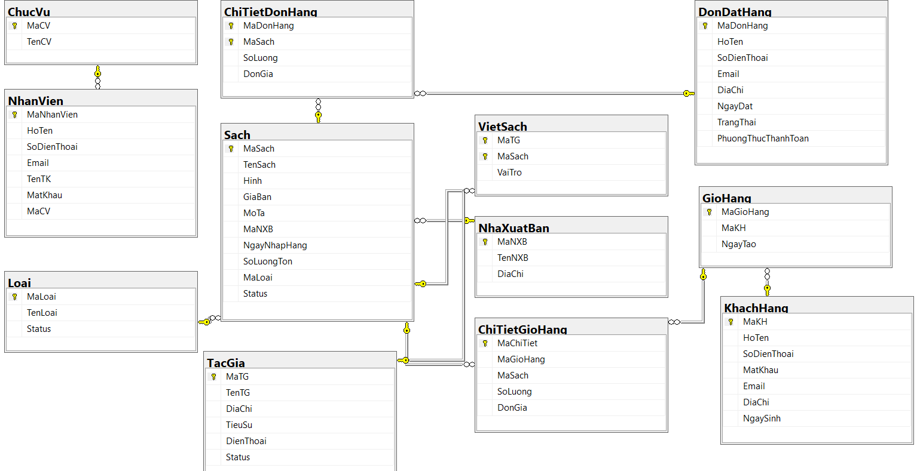

Hình 3.1 Mô hình cơ sở dữ liệu hệ thống

### 3.2.2. Tổ chức bảng dữ liệu

Bảng 3.1 Bảng chức vụ

|  |  |  |  |  |
| --- | --- | --- | --- | --- |
| STT | Tên trường | Kiểu | Miền giá trị | Ý nghĩa |
| 1 | MaCV | nvarchar | 50 | Mã chức vụ |
| 2 | TenCV | nvarchar | 50 | Tên chức vụ |

Bảng 3.2 Bảng nhân viên

|  |  |  |  |  |
| --- | --- | --- | --- | --- |
| STT | Tên trường | Kiểu | Miền giá trị | Ý nghĩa |
| 1 | MaNV | nvarchar | 50 | Mã nhân viên |
| 2 | HoTen | nvarchar | 100 | Họ tên |
| 3 | SoDienThoai | nvarchar | 10 | Số điện thoại |
| 4 | Email | nvarchar | 255 | Email |
| 5 | TenTK | nvarchar | 50 | Tên tài khoản |
| 6 | MatKhau | nvarchar | 50 | Mật khẩu |
| 7 | MaCV | nvarchar | 50 | Mã chức vụ |

Bảng 3.3 Bảng đơn đặt hàng

|  |  |  |  |  |
| --- | --- | --- | --- | --- |
| STT | Tên trường | Kiểu | Miền giá trị | Ý nghĩa |
| 1 | MaDonHang | nvarchar | 50 | Mã đơn hàng |
| 2 | HoTen | nvarchar | 100 | Họ tên |
| 3 | SoDienThoai | nvarchar | 15 | Số điện thoại |
| 4 | Email | nvarchar | 100 | Email |
| 5 | DiaChi | nvarchar | 255 | Địa chỉ |
| 6 | NgayDat | date |  | Ngày đặt |
| 7 | TrangThai | nvarchar | 50 | Trạng thái |
| 8 | PhuongThucThanhToan | int |  | Phương thức thanh toán |

Bảng 3.4 Bảng chi tiết đơn hàng

|  |  |  |  |  |
| --- | --- | --- | --- | --- |
| **STT** | **Tên trường** | **Kiểu** | **Miền giá trị** | **Ý nghĩa** |
| **1** | MaDonHang | nvarchar | 50 | Mã đơn hàng |
| **2** | MaSach | nvarchar | 50 | Mã sách |
| **3** | SoLuong | int |  | Số lượng |
| **4** | DonGia | decimal | (10,2) | Đơn giá |

Bảng 3.5 Bảng sách

|  |  |  |  |  |
| --- | --- | --- | --- | --- |
| **STT** | **Tên trường** | **Kiểu** | **Miền giá trị** | **Ý nghĩa** |
| **1** | MaSach | navarchar | 50 | Mã sách |
| **2** | TenSach | navarchar | 255 | Tên sách |
| **3** | Hinh | navarchar | 255 | Hình |
| **4** | GiaBan | decimal | (10,2) | Giá bán |
| **5** | MoTa | navarchar | 1000 | Mô tả |
| **6** | MaNXB | navarchar | 50 | Mã nhà xuất bản |
| **7** | NgayNhapHang | date |  | Ngày nhập hàng |
| **8** | SoLuongTon | int |  | Số lượng tồn |
| **9** | MaLoai | navarchar | 50 | Mã loại |
| **10** | Status | int |  | Trạng thái |

Bảng 3.6 Bảng nhà sản xuất

|  |  |  |  |  |
| --- | --- | --- | --- | --- |
| **STT** | **Tên trường** | **Kiểu** | **Miền giá trị** | **Ý nghĩa** |
| **1** | MaNXB | nvarchar | 50 | Mã nhà xuất bản |
| **2** | TenNXB | nvarchar | 255 | Tên nhà xuất bản |
| **3** | DiaChi | nvarchar | 255 | Địa chỉ |

Bảng 3.7 Bảng tác giả

|  |  |  |  |  |
| --- | --- | --- | --- | --- |
| **STT** | **Tên trường** | **Kiểu** | **Miền giá trị** | **Ý nghĩa** |
| **1** | MaTG | nvarchar | 50 | Mã tác giả |
| **2** | TenTG | nvarchar | 255 | Tên tác giả |
| **3** | DiaChi | nvarchar | 255 | Địa chỉ |
| **4** | TieuSu | nvarchar | 1000 | Tiểu sử |
| **5** | DienThoai | nvarchar | 15 | Điện thoại |
| **6** | Status | int |  | Trạng thái |

Bảng 3.8 Bảng viết sách

|  |  |  |  |  |
| --- | --- | --- | --- | --- |
| **STT** | **Tên trường** | **Kiểu** | **Miền giá trị** | **Ý nghĩa** |
| **1** | MaTG | nvarchar | 50 | Mã tác giả |
| **2** | MaSach | nvarchar | 50 | Mã sách |
| **3** | VaiTro | nvarchar | 100 | Vai trò |

Bảng 3.9 Bảng loại

|  |  |  |  |  |
| --- | --- | --- | --- | --- |
| **STT** | **Tên trường** | **Kiểu** | **Miền giá trị** | **Ý nghĩa** |
| **1** | MaLoai | nvarchar | 50 | Mã loại |
| **2** | TenLoai | nvarchar | 100 | Tên loại |
| **3** | Status | int |  | Trạng thái |

Bảng 3.10 Bảng giỏ hàng

|  |  |  |  |  |
| --- | --- | --- | --- | --- |
| **STT** | **Tên trường** | **Kiểu** | **Miền giá trị** | **Ý nghĩa** |
| **1** | MaGioHang | nvarchar | 50 | Mã giỏ hàng |
| **2** | MaKH | nvarchar | 50 | Mã khách hàng |
| **3** | NgayTao | datetime |  | Ngày tạo |

Bảng 3.11 Bảng chi tiết giỏ hàng

|  |  |  |  |  |
| --- | --- | --- | --- | --- |
| **STT** | **Tên trường** | **Kiểu** | **Miền giá trị** | **Ý nghĩa** |
| **1** | MaChiTiet | nvarchar | 50 | Mã chi tiết |
| **2** | MaGioHang | nvarchar | 50 | Mã giỏ hàng |
| **3** | MaSach | nvarchar | 50 | Mã sách |
| **4** | SoLuong | int |  | Số lượng |
| **5** | DonGia | decimal | (18,2) | Đơn giá |

Bảng 3.12 Bảng khách hàng

|  |  |  |  |  |
| --- | --- | --- | --- | --- |
| **STT** | **Tên trường** | **Kiểu** | **Miền giá trị** | **Ý nghĩa** |
| **1** | MaKH | nvarchar | 50 | Mã khách hàng |
| **2** | HoTen | nvarchar | 100 | Họ tên |
| **3** | SoDienThoai | nvarchar | 15 | Số điện thoại |
| **4** | MatKhau | nvarchar | 50 | Mật khẩu |
| **5** | Email | nvarchar | 100 | Email |
| **6** | DiaChi | nvarchar | 255 | Địa chỉ |
| **7** | NgaySinh | date |  | Ngày sinh |

**3.3. THIẾT KẾ CHỨC NĂNG**

### 3.3.1. Sơ đồ phân rã chức năng

Hình 3.1 Sơ đồ phân ra chức năng

Hệ thống bán sách được phân rã thành các chức năng chính bao gồm: Khách hàng, Quản lý nhân viên, Quản lý sản phẩm, Quản lý tác giả, Quản lý đơn hàng và Thống kê.

* Chức năng Khách hàng cho phép người dùng thực hiện các thao tác như: đăng nhập, đăng ký tài khoản, quên mật khẩu, chỉnh sửa thông tin tài khoản, xem sản phẩm, tìm kiếm sản phẩm, đặt hàng và thanh toán.
* Chức năng Quản lý nhân viên cung cấp các thao tác quản trị như thêm mới, chỉnh sửa, xem thông tin và xóa nhân viên trong hệ thống.
* Chức năng Quản lý sản phẩm cho phép quản trị viên thực hiện các chức năng thêm mới sản phẩm, chỉnh sửa thông tin sản phẩm, xem chi tiết và xóa sản phẩm.
* Chức năng Quản lý tác giả bao gồm các thao tác thêm mới tác giả, chỉnh sửa, xem thông tin chi tiết và xóa tác giả khỏi hệ thống.
* Chức năng Quản lý đơn hàng hỗ trợ việc thêm mới đơn hàng, xem thông tin chi tiết đơn hàng, cập nhật trạng thái và theo dõi quá trình xử lý đơn hàng.
* Chức năng Thống kê cung cấp thông tin liên quan đến doanh thu và tình trạng các đơn hàng, hỗ trợ quản trị viên trong việc theo dõi hoạt động kinh doanh.

### 3.3.2. Sơ đồ DFD

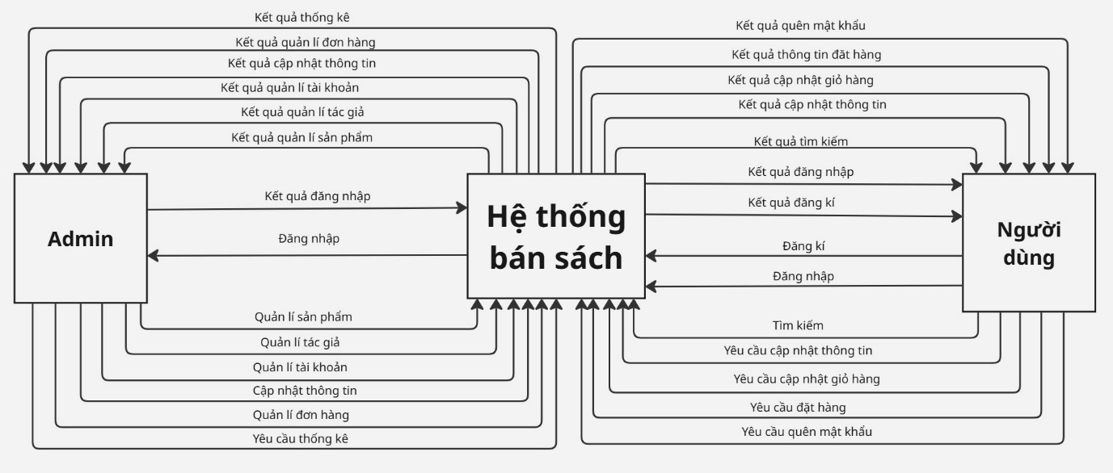

Hình 3.2 Sơ đồ DFD

Sơ đồ DFD của hệ thống bán sách thể hiện rõ luồng dữ liệu giữa hai tác nhân chính là Admin (quản trị viên) và Người dùng (khách hàng) với hệ thống trung tâm.

* Đối với Admin, các chức năng mà họ có thể thực hiện bao gồm: đăng nhập vào hệ thống để xác thực quyền truy cập, quản lý sản phẩm (thêm, sửa, xóa, xem thông tin), quản lý tác giả, quản lý tài khoản người dùng, quản lý đơn hàng, cập nhật thông tin hệ thống và thực hiện các yêu cầu thống kê. Các hành động này sẽ được hệ thống xử lý và trả về kết quả tương ứng như: kết quả quản lý đơn hàng, kết quả cập nhật thông tin, kết quả thống kê, v.v.
* Đối với Người dùng, hệ thống cho phép thực hiện các chức năng như: đăng nhập, đăng ký tài khoản mới, tìm kiếm sản phẩm, cập nhật thông tin cá nhân, cập nhật giỏ hàng, tiến hành đặt hàng và yêu cầu khôi phục mật khẩu khi quên. Sau khi người dùng gửi yêu cầu, hệ thống sẽ xử lý và phản hồi lại kết quả tương ứng như: kết quả đăng nhập, đăng ký, kết quả tìm kiếm, kết quả cập nhật thông tin, thông tin giỏ hàng và đơn hàng. Sơ đồ DFD giúp hình dung rõ ràng cách dữ liệu luân chuyển giữa người dùng, quản trị viên và hệ thống, từ đó hỗ trợ quá trình phân tích và thiết kế hệ thống một cách hiệu quả và trực quan hơn.

# CHƯƠNG 4. CÀI ĐẶT GIAO DIỆN

Sản phẩm của chuyên đề gồm 2 phần: Website dành cho quản trị viên quản lý nhân viên, sản phẩm, loại, nhà xuất bản, đơn hàng, thống kê,... Website dành cho khách hàng với chức năng xem sản phẩm, tìm kiếm, đặt hàng,...

## 4.1 GIAO DIỆN NGƯỜI DÙNG

### 4.1.1. Giao diện trang chủ

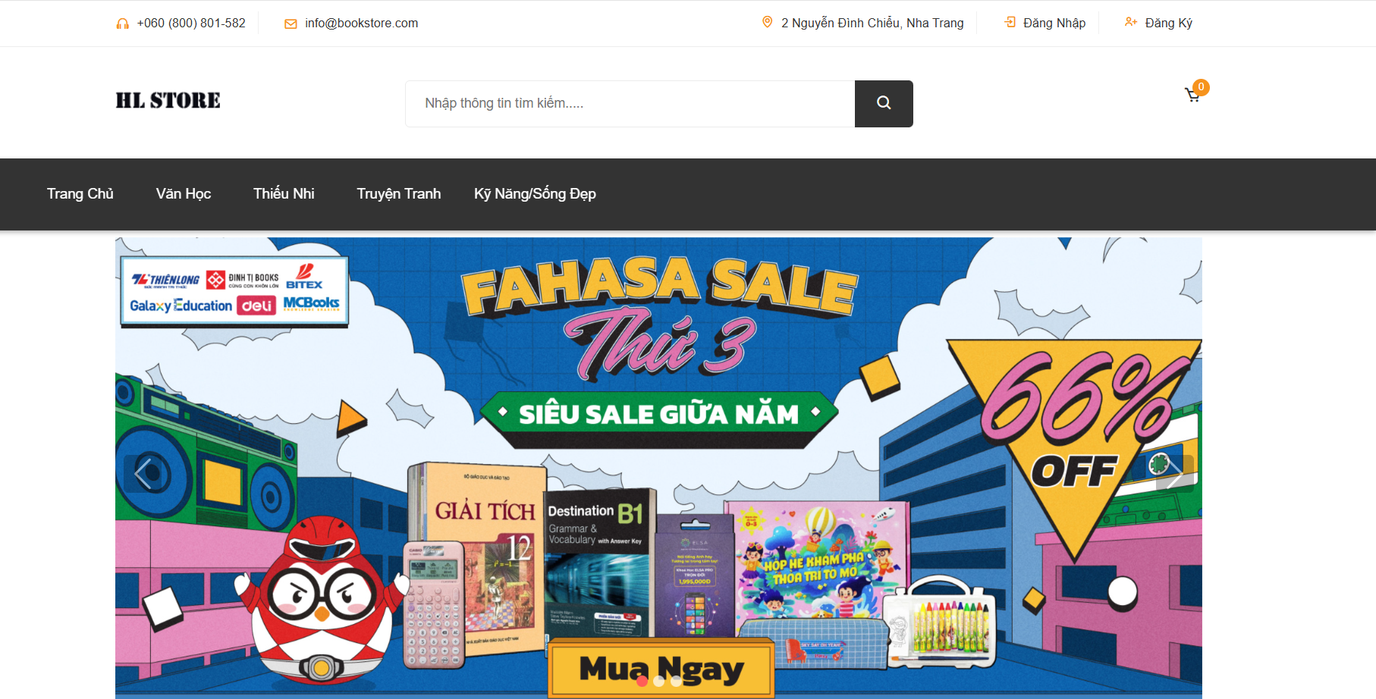

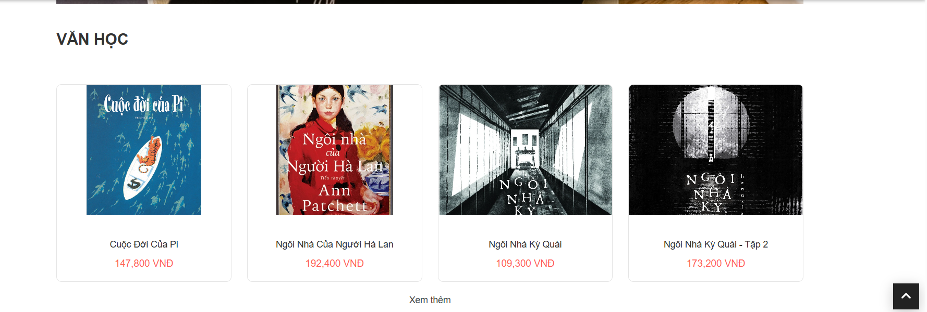

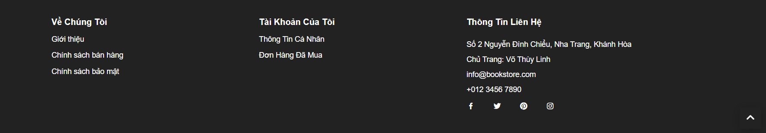

Hình 4.1 Giao diện trang chủ

Tiêu đề và logo: Trang chủ hiển thị tiêu đề "HL Store" cùng logo để nhận diện thương hiệu của cửa hàng.

Menu điều hướng: Giao diện trang chủ có menu điều hướng với loại sách, cùng ô tìm kiếm, đăng nhập, giỏ hàng, giúp người dùng dễ dàng truy cập các tính năng và danh mục sản phẩm.

Ở giữa trang: Giao diện hiển thị tất cả các loại sách để người dùng có nhiều lựa chọn.

Chân trang: Cuối trang chủ cung cấp thông tin cửa hàng, tài khoản, hỗ trợ khách hàng qua số liên hệ, các biểu tượng mạng xã hội, cùng phần gửi góp ý và khiếu nại.

### 4.1.2. Giao diện đăng nhập

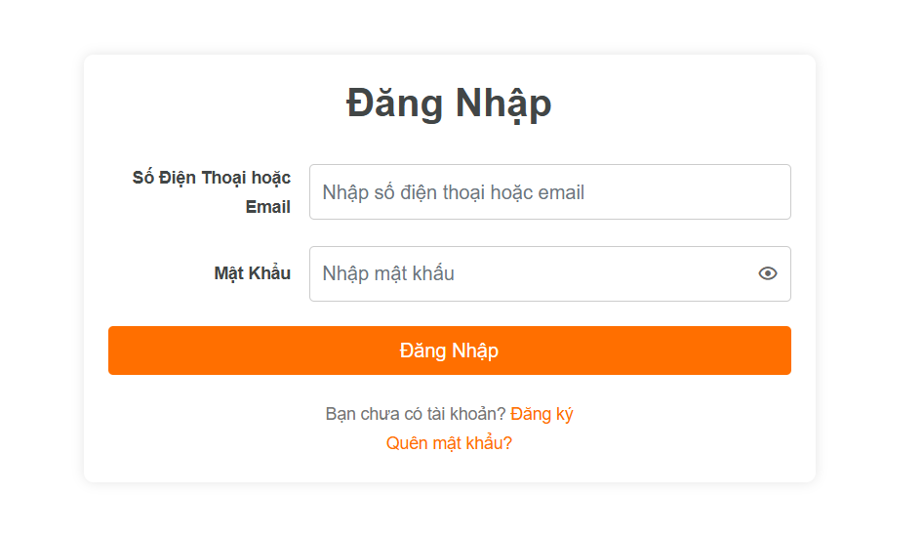

Hình 4.2 Giao diện đăng nhập

Giao diện trang đăng nhập dành cho người dùng. Giao diện bao gồm tiêu đề "Đăng Nhập" nổi bật ở phía trên, bên dưới là hai trường nhập liệu: một để nhập số điện thoại hoặc email, và một để nhập mật khẩu. Có biểu tượng mắt giúp người dùng hiển thị hoặc ẩn mật khẩu khi cần.

Nút "Đăng Nhập" màu cam dùng để gửi thông tin. Ngoài ra, còn có liên kết để tạo tài khoản mới nếu chưa có, và liên kết "Quên mật khẩu?" hỗ trợ khôi phục tài khoản. Thiết kế đơn giản, rõ ràng, thân thiện với người dùng.

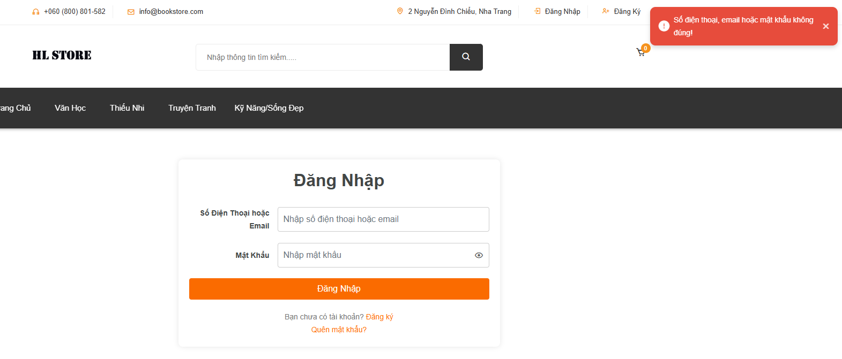

Hình 4.3 Giao diện đăng lỗi đăng nhập

Nếu nhập sai số điện thoại/ email và mật khẩu hoặc nhập một tài khoản chưa tồn tại thì sau khi ấn nút “Đăng Nhập” nó sẽ hiển thị ra thông báo lỗi màu đỏ như hình.

### 4.1.3. Giao diện đăng kí

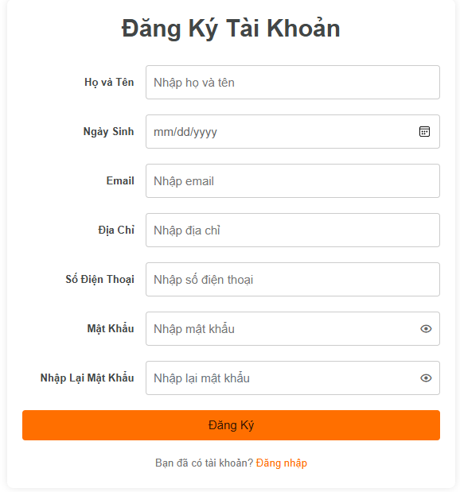

Hình 4.4 Giao diện đăng kí

Đây là giao diện đăng ký tài khoản dành cho người dùng mới. Giao diện gồm các trường để nhập thông tin cá nhân như họ tên, ngày sinh, email, địa chỉ, số điện thoại, mật khẩu và xác nhận lại mật khẩu. Sau khi điền đầy đủ, người dùng nhấn nút "Đăng Ký" để tạo tài khoản. Bên dưới còn có liên kết để quay lại trang đăng nhập nếu đã có tài khoản. Thiết kế đơn giản, dễ sử dụng và thân thiện với người dùng.

### 4.1.4. Giao diện trang quên mật khẩu

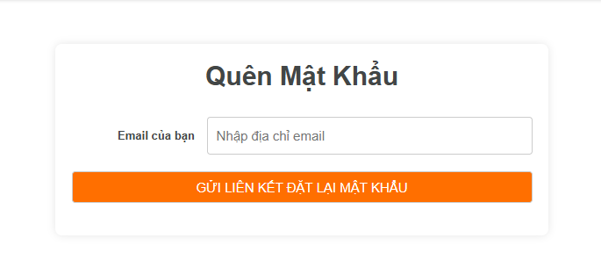

Hình 4.5 Giao diện trang quên mật khẩu

Đây là giao diện dành cho chức năng quên mật khẩu. Người dùng chỉ cần nhập địa chỉ email đã đăng ký vào ô trống, sau đó nhấn nút "Gửi liên kết đặt lại mật khẩu". Hệ thống sẽ gửi một email kèm đường dẫn để người dùng thiết lập lại mật khẩu mới. Giao diện được thiết kế đơn giản, rõ ràng, giúp người dùng thao tác dễ dàng khi quên mật khẩu.

Điền mail hợp lệ vào ô và đợi nhận thông báo đặt lại mật khẩu từ mail.

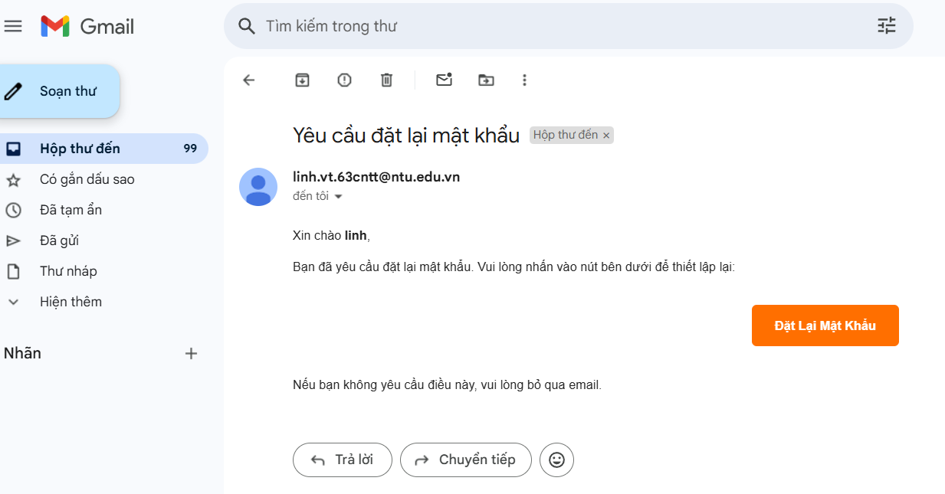

Hình 4.6 Hiển thị xác nhận đặt lại mật khẩu

Khi nhấn vào nút “Đặt lại mật khẩu” trong mail sẽ chuyển hướng trang đến cập nhật mật khẩu.

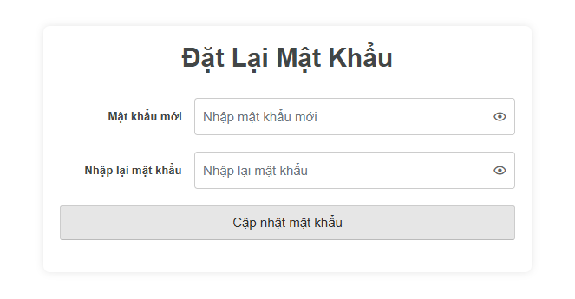

Hình 4.7 Giao diện trang đặt lại mật khẩu

Đây là giao diện dành cho chức năng đặt lại mật khẩu sau khi người dùng đã nhận được liên kết qua email. Tại đây, người dùng cần nhập mật khẩu mới vào ô đầu tiên và xác nhận lại mật khẩu bằng cách nhập lại vào ô thứ hai. Cả hai ô đều có biểu tượng con mắt, cho phép ẩn/hiện mật khẩu để đảm bảo tính chính xác khi nhập. Sau khi điền đầy đủ thông tin, người dùng nhấn nút "Cập nhật mật khẩu" để hoàn tất quá trình thay đổi.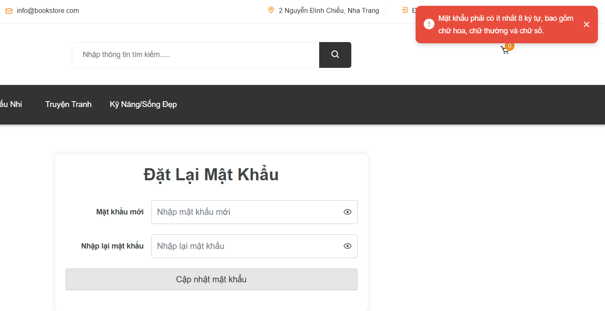

Hình 4.8 Thông báo lỗi khi đặt lại mật khẩu

Thông báo xuất hiện vì mật khẩu bạn nhập chưa đủ mạnh theo yêu cầu hệ thống. Mật khẩu cần có ít nhất 8 ký tự, gồm chữ hoa, chữ thường và chữ số. Nếu thiếu bất kỳ thành phần nào, hệ thống sẽ không chấp nhận.

### 4.1.5. Giao diện trang sắp xếp theo loại

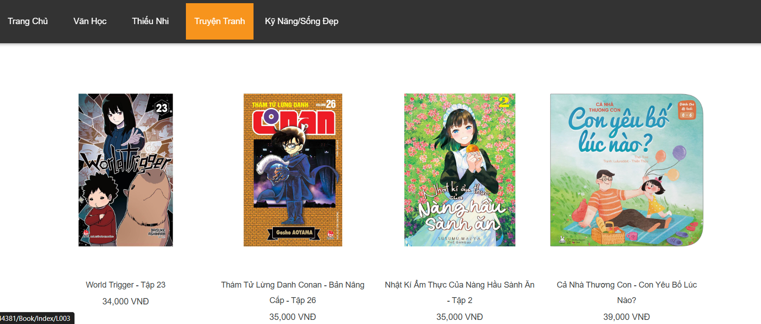

Hình 4.9 Giao diện trang sắp xếp theo loại

Giao diện trang sắp xếp theo từng loại sách để dễ phân loại hơn cho khách hàng khi có nhu cầu mua với hiển thị tên sách, bìa sách, giá.

Cho phép khách hàng nhấn vào để xem chi tiết từng loại và thêm vào giỏ hàng một cách thuận tiện hơn.

### 4.1.6. Giao diện trang chi tiết sản phẩm

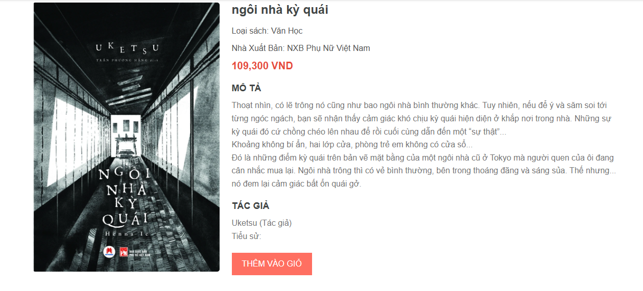

Hình 4.10 Giao diện chi tiết sản phẩm

Trang này thể hiện thông tin chi tiết tên sách, loại sách, nhà xuất bản, giá, mô tả ch tiết sách và thông tin tác giả,… để cho người dùng hiểu rõ được thông tin sản phẩm muốn mua.

Nút “Thêm vào giỏ hàng” để cho người xem tiện lợi thêm sản phẩm vào giỏ hàng khi xem chi tiết tiện lợi hơn.

### 4.1.7. Giao diện giỏ hàng

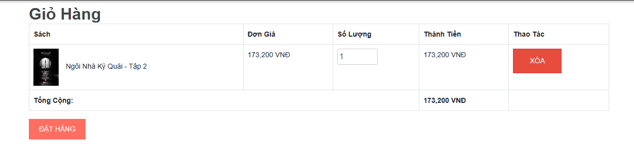

Hình 4.11 Giao diện giỏ hàng

Giỏ hàng thể hiện chi tiết những thông tin cần lưu ý trước khi đặt hàng như: tên sách, đơn giá, số lượng, thành tiền,… . Đặc biệt là nút xóa sản phẩm nếu không muốn đặt.

Bên dưới là số tiền tổng của những sản phẩm muốn mua và nút “Đặt hàng” để tiến hành thanh toán đơn hàng.

### 4.1.8. Giao diện thanh toán

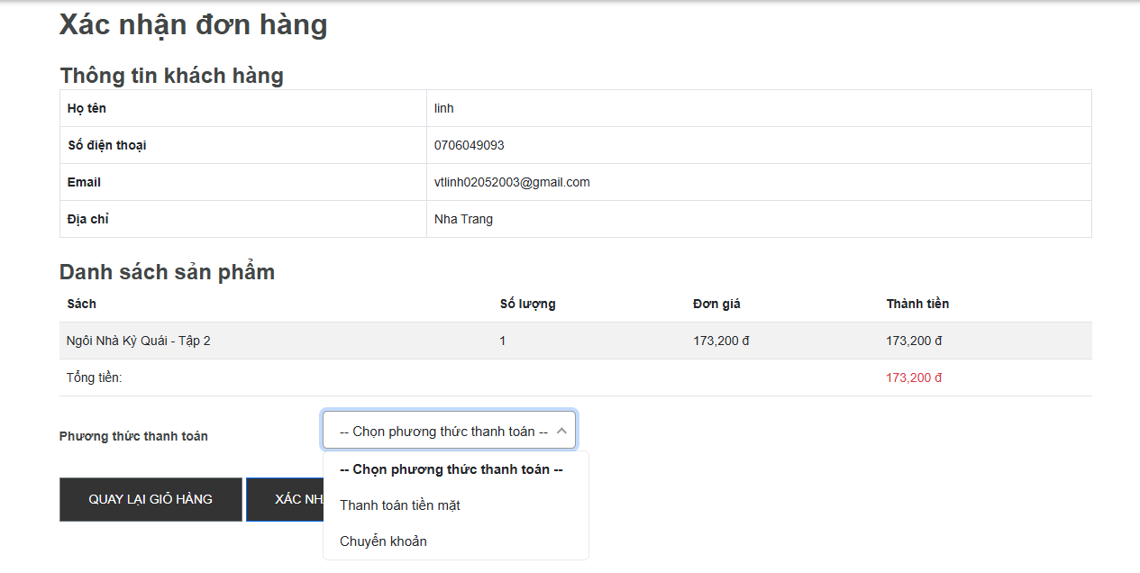

Hình 4.12 Giao diện trang thanh toán

Hiển thị thông tin người mua cụ thể để xác nhận thông tin hoàn toàn phù hợp để tiến hành giao hàng. Họ tên, số điện thoại, địa chỉ là không thể thiếu.

Sau đó chọn phương thức thanh toán mong muốn và nhấn “Xác nhận”.

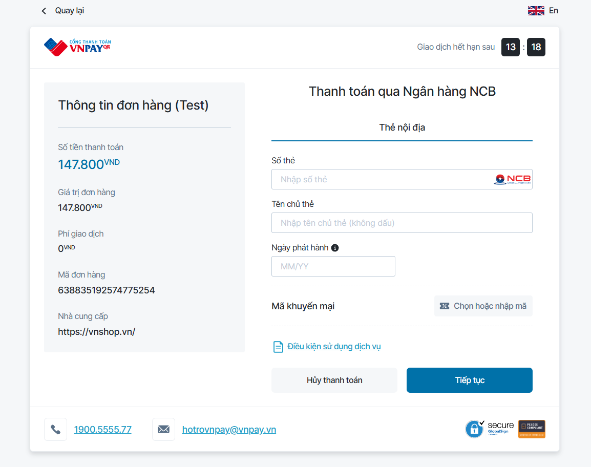

Hình 4.13 Giao diện thanh toán bằng chuyển khoản

Đây là giao diện thanh toán trực tuyến qua cổng VNPay. Trang được chia làm hai phần chính:

* Bên trái: Hiển thị thông tin đơn hàng bao gồm số tiền cần thanh toán, giá trị đơn hàng, phí giao dịch (nếu có), mã đơn hàng và nhà cung cấp dịch vụ.
* Bên phải: Là phần nhập thông tin thanh toán. Người dùng cần điền số thẻ, tên chủ thẻ, ngày phát hành và (nếu có) mã khuyến mãi. Có hai nút tùy chọn là "Hủy thanh toán" và "Tiếp tục" để thực hiện bước tiếp theo.
* Ngoài ra, ở cuối trang còn có thông tin liên hệ hỗ trợ và các biểu tượng bảo mật để tăng độ tin cậy cho người dùng khi thanh toán.

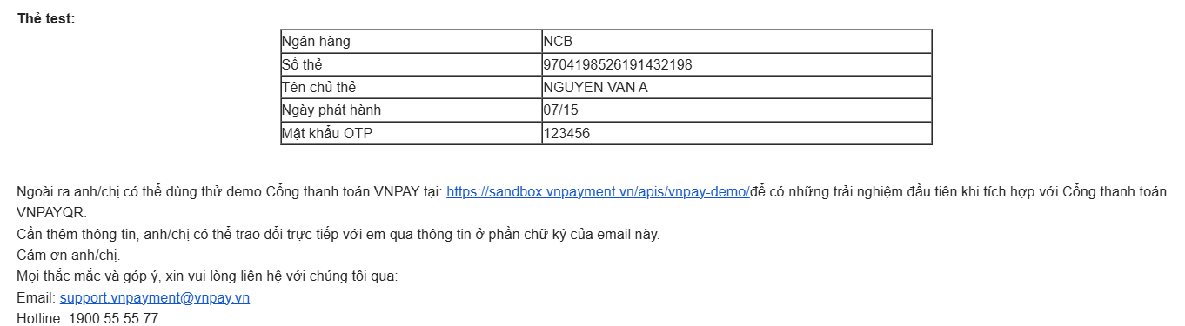

Hình 4.14 Thông tin tài khoản dùng để thử của VNPAY

Bảng thông tin dùng để thử trong quá trình chuyển khoản được VNPAY gửi về mail (gmail phải đăng kí trước), tránh sử dụng tài khoản thật để mất tiền.

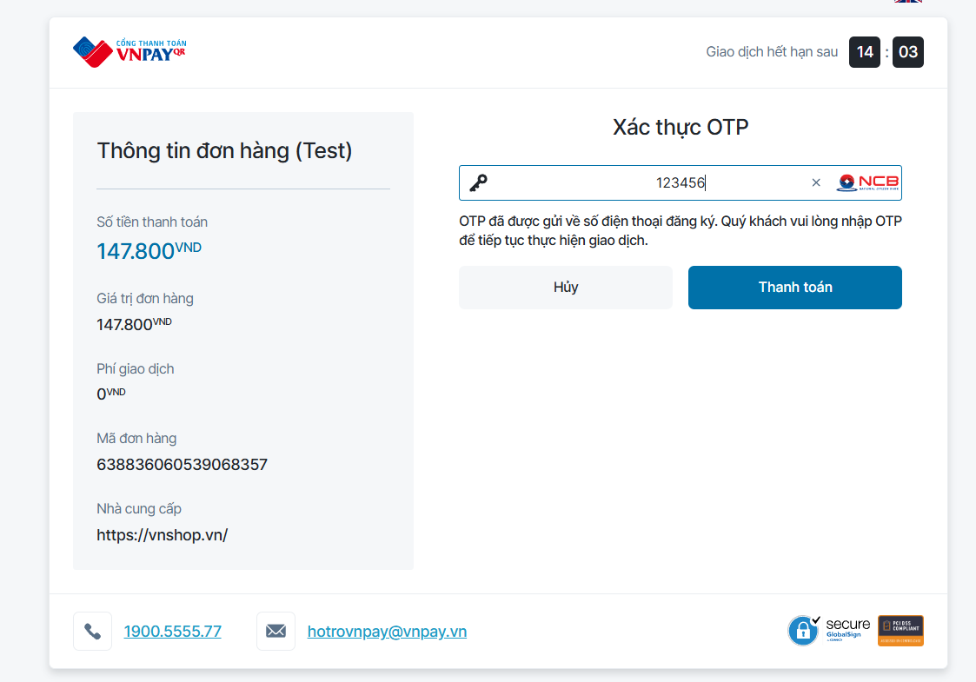

Hình 4.15 Giao diện yêu cầu nhập OTP

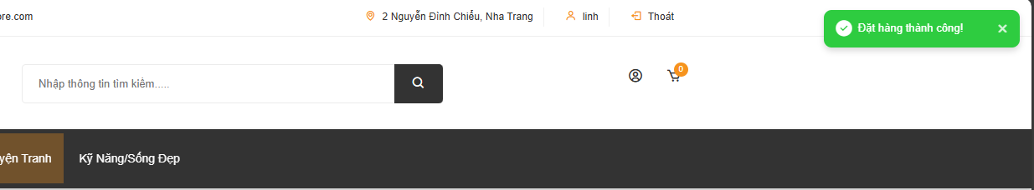

Hình 4.16 Giao diện sau khi thanh toán bằng VNPAY

Sau khi nập mã OTP và nhấn nút “Thanh Toán” thì giao diện sẽ trở về trang giỏ hàng và hiển thị thông báo “Đặt hàng thành công”.

Giỏ hàng cũng sẽ tự động trừ số lượng và hiển thị số lượng đơn hàng hiện tại còn trong giỏ.

### 4.1.9. Giao diện quản lý thông tin tài khoản

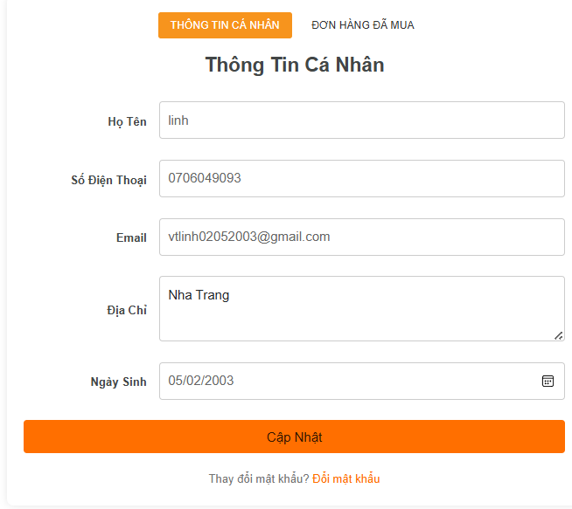

Hình 4.17 Giao diện thông tin tài khoản

Đây là giao diện Thông Tin Cá Nhân trong trang quản lý tài khoản người dùng. Tại đây, người dùng có thể xem và chỉnh sửa các thông tin cá nhân bao gồm: Họ tên, số điện thoại, ngày sinh.

Các trường dữ liệu được trình bày rõ ràng dưới dạng biểu mẫu, giúp người dùng dễ dàng cập nhật thông tin. Trường Ngày Sinh có tích hợp biểu tượng lịch để chọn nhanh ngày/tháng/năm. Sau khi hoàn tất chỉnh sửa, người dùng nhấn nút "Cập Nhật" màu cam nổi bật để lưu thay đổi.

Ngoài ra, phía dưới cùng còn có liên kết "Đổi mật khẩu" giúp người dùng chuyển sang giao diện thay đổi mật khẩu nhanh chóng khi cần.

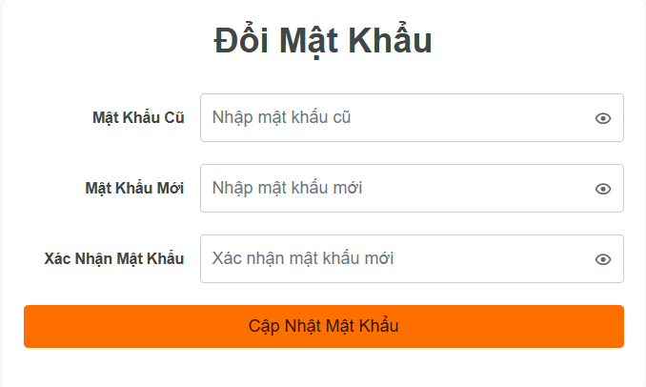

Hình 4.18 Giao diện đổi mật khẩu tài khoản

Đây là giao diện dành cho chức năng đổi mật khẩu trong hệ thống. Người dùng cần nhập mật khẩu cũ vào ô đầu tiên để xác minh quyền truy cập. Sau đó, nhập mật khẩu mới và xác nhận lại mật khẩu mới ở hai ô tiếp theo. Mỗi trường đều đi kèm biểu tượng con mắt để ẩn/hiện mật khẩu, giúp người dùng kiểm tra thông tin đã nhập. Sau khi điền đầy đủ và chính xác, người dùng nhấn nút "Cập Nhật Mật Khẩu" với màu cam nổi bật để hoàn tất quá trình đổi mật khẩu.

### 4.1.10. Giao diện quản lý thông tin đơn hàng

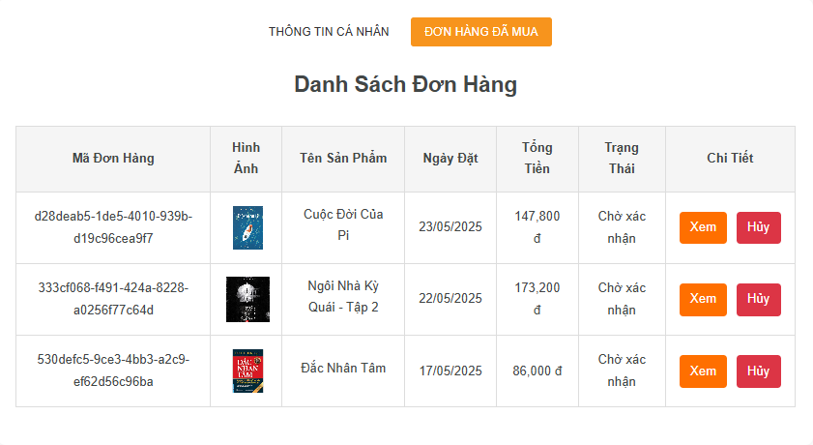

Hình 4.19 Giao diện tất cả đơn hàng đã mua

Đây là giao diện hiển thị danh sách đơn hàng đã mua. Mỗi đơn hàng gồm các thông tin: mã đơn, hình ảnh sách, tên sản phẩm, ngày đặt, tổng tiền, trạng thái và hai nút hành động là "Xem" và "Hủy". Giao diện chia bảng rõ ràng, dễ theo dõi và thao tác. Nút “Hủy” chỉ có tác dụng khi trạng thái đơn hàng đang “Chờ xử lý”.

### 4.1.11. Giao diện chi tiết đơn hàng

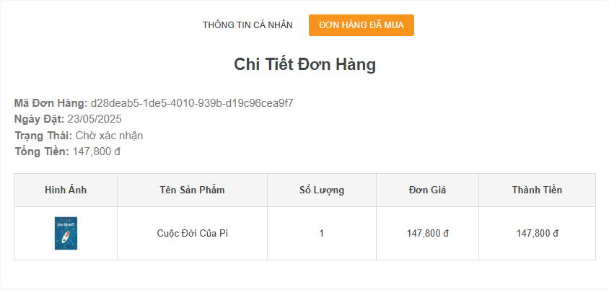

Hình 4.20 Giao diện chi tiết sản phẩm đã mua

Đây là giao diện hiển thị chi tiết một đơn hàng. Người dùng có thể xem mã đơn, ngày đặt, trạng thái, tổng tiền và bảng liệt kê chi tiết sản phẩm trong đơn gồm: hình ảnh, tên sách, số lượng, đơn giá và thành tiền.

### 4.1.12. Giao diện tìm kiếm sản phẩm

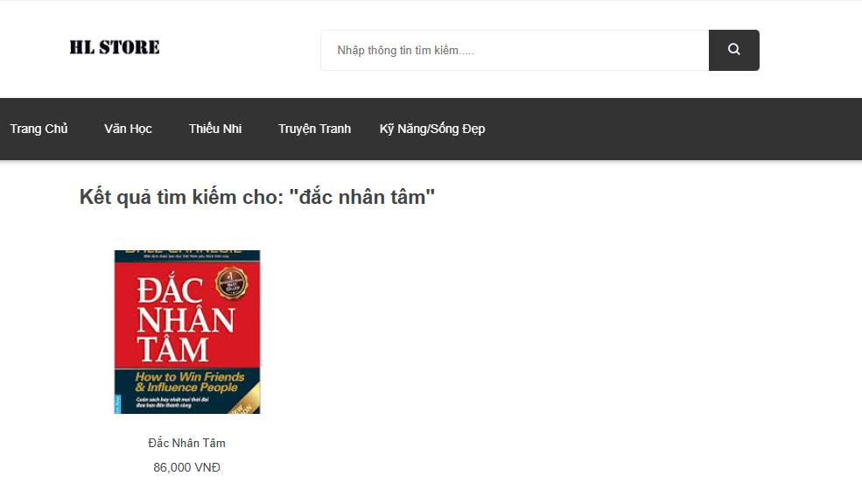

Hình 4.21 Giao diện hiển thị sản phẩm cần tìm

Đây là giao diện kết quả tìm kiếm sách. Khi người dùng nhập từ khóa (ví dụ: "đắc nhân tâm"), hệ thống hiển thị sách phù hợp bên dưới với hình ảnh, tên sách và giá tiền để cái cái nhìn trực quan hơn về sản phẩm.

### 4.1.13. Giao diện giới thiệu cửa hàng

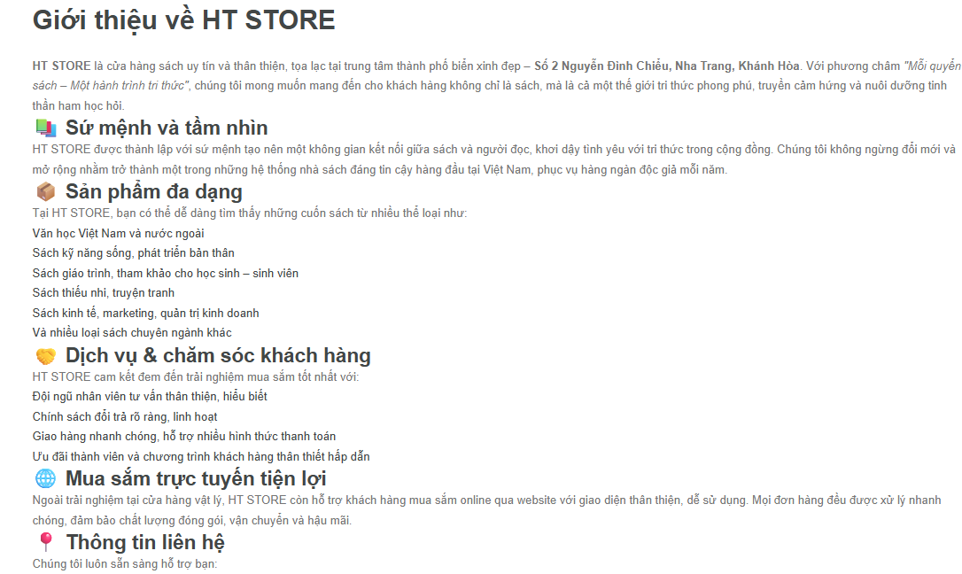

Hình 4.22 Giao diện trang giới thiệu về HT Store

HT STORE cho khách hàng thấy rằng việc chú trọng dịch vụ chăm sóc khách hàng với đội ngũ nhân viên nhiệt tình, chính sách đổi trả minh bạch và giao hàng nhanh chóng. Ngoài ra, cửa hàng còn hỗ trợ mua sách trực tuyến qua website với giao diện thân thiện, xử lý đơn hàng nhanh và tiện lợi.

### 4.1.14. Giao diện chính sách bán hàng

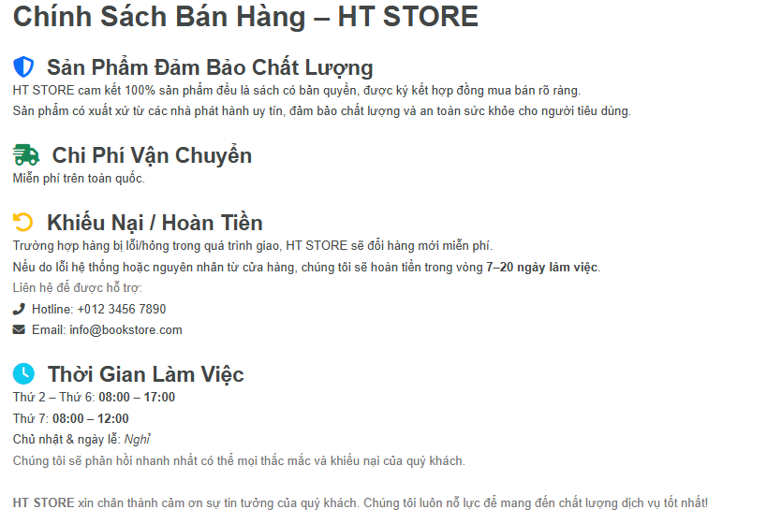

Hình 4.23 Giao diện chính sách bán hàng

HT STORE thể hiện sự cam kết sản phẩm đều là sách có bản quyền, rõ nguồn gốc, đảm bảo chất lượng và an toàn cho người tiêu dùng. Khách hàng được miễn phí vận chuyển toàn quốc. Nếu hàng bị lỗi do vận chuyển, cửa hàng sẽ đổi mới miễn phí; trong trường hợp hoàn tiền, thời gian xử lý là 7–20 ngày làm việc. Cửa hàng hoạt động từ thứ 2 đến thứ 7, nghỉ chủ nhật và ngày lễ.

### 4.1.15. Giao diện chính sách bảo mật

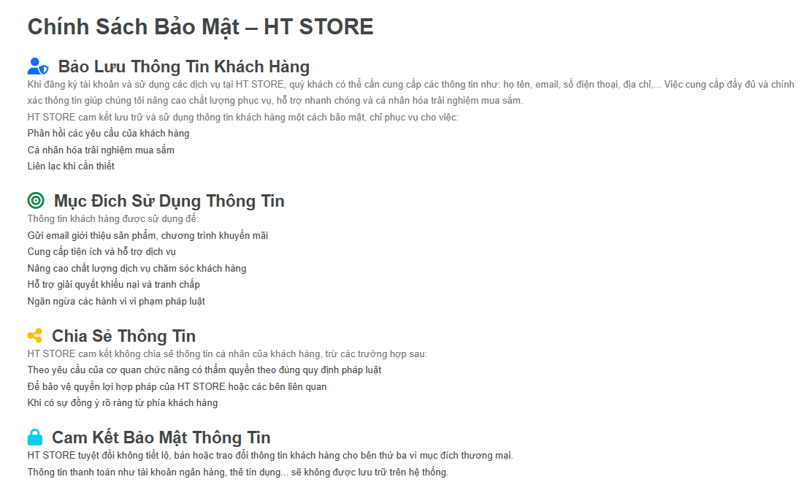

Hình 4.24 Giao diện chính sách bảo mật

HT STORE đảm bảo được sự cam kết bảo mật và sử dụng thông tin khách hàng minh bạch. Thông tin như họ tên, email, số điện thoại… được lưu trữ an toàn nhằm nâng cao dịch vụ và cá nhân hóa trải nghiệm.

Dữ liệu chỉ được chia sẻ khi có yêu cầu pháp lý hoặc được sự đồng ý rõ ràng của khách. Thông tin không được bán cho bên thứ ba vì mục đích thương mại.

## 4.2 GIAO DIỆN TRANG ADMIN

### 4.2.1. Giao diện đăng nhập

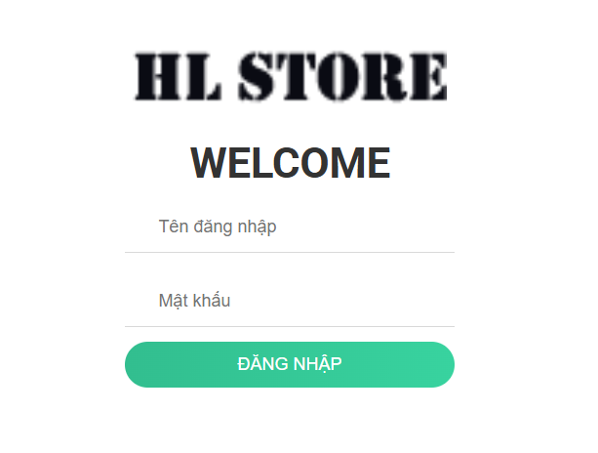

Hình 4.25 Giao diện trang đăng nhập Admin

Giao diện này dành riêng cho quản trị viên hệ thống truy cập vào khu vực quản lý. Nó bao gồm hai ô nhập liệu để điền tên tài khoản và mật khẩu, cùng với nút “Đăng nhập”. Thiết kế tối giản nhưng hiệu quả, tập trung vào tính bảo mật và sự tiện lợi khi sử dụng.

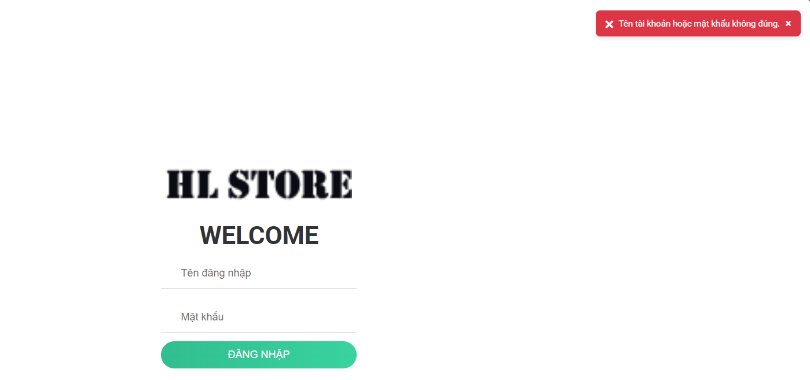Việc tách biệt đăng nhập quản trị với người dùng thông thường giúp tăng tính an toàn cho hệ thống.

Hình 4.26 Giao diện thông báo khi nhập sai

Khi quản trị viên nhập sai tên tài khoản hoặc mật khẩu, hệ thống sẽ phản hồi bằng một thông báo lỗi màu đỏ nổi bật.

Thông báo này giúp người dùng nhận biết rõ ràng rằng thao tác đăng nhập không thành công và cần kiểm tra lại thông tin vừa nhập, từ đó đảm bảo quy trình xác thực tài khoản được diễn ra an toàn.

### 4.2.2. Giao diện trang chủ

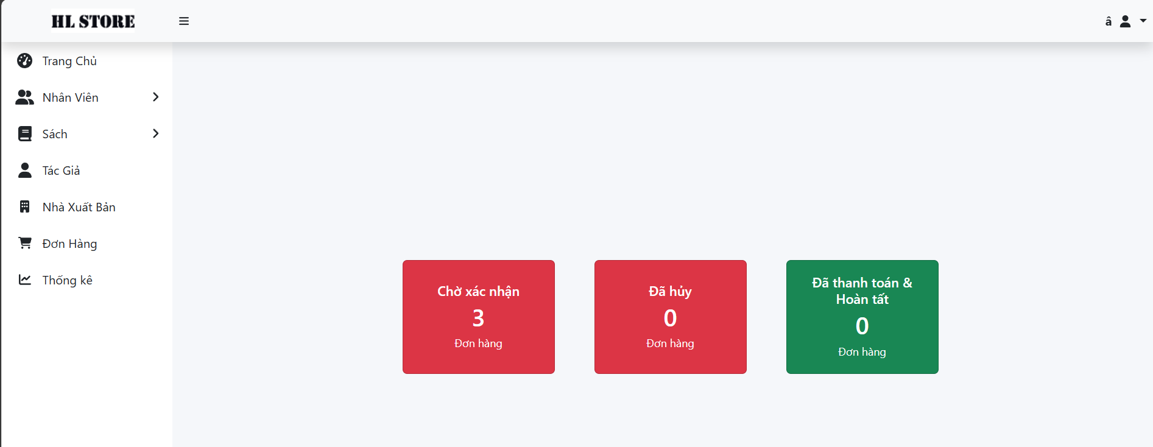

Hình 4.27 Giao diện trang chủ Admin

Đây là màn hình chính của trang quản trị sau khi đăng nhập. Giao diện cung cấp cái nhìn tổng quan về hệ thống, bao gồm các thống kê về số lượng sách, đơn hàng, doanh thu,... giúp quản trị viên theo dõi hoạt động kinh doanh một cách nhanh chóng và tổng thể. Các thẻ thông tin được bố trí rõ ràng, hỗ trợ việc quản lý hiệu quả.

### 4.2.3. Giao diện quản lý nhân viên

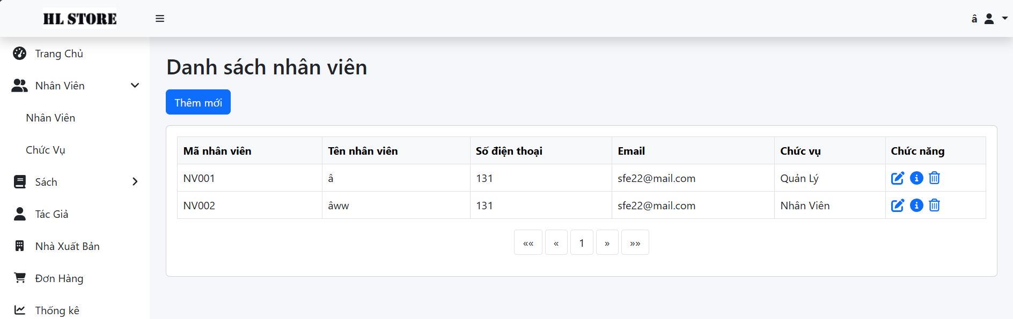

Hình 4.28 Giao diện hiển thị danh sách nhân viên

Giao diện này hiển thị toàn bộ danh sách nhân viên đang hoạt động trong hệ thống. Thông tin bao gồm họ tên, mã nhân viên, số điện thoại, email, chức vụ,...

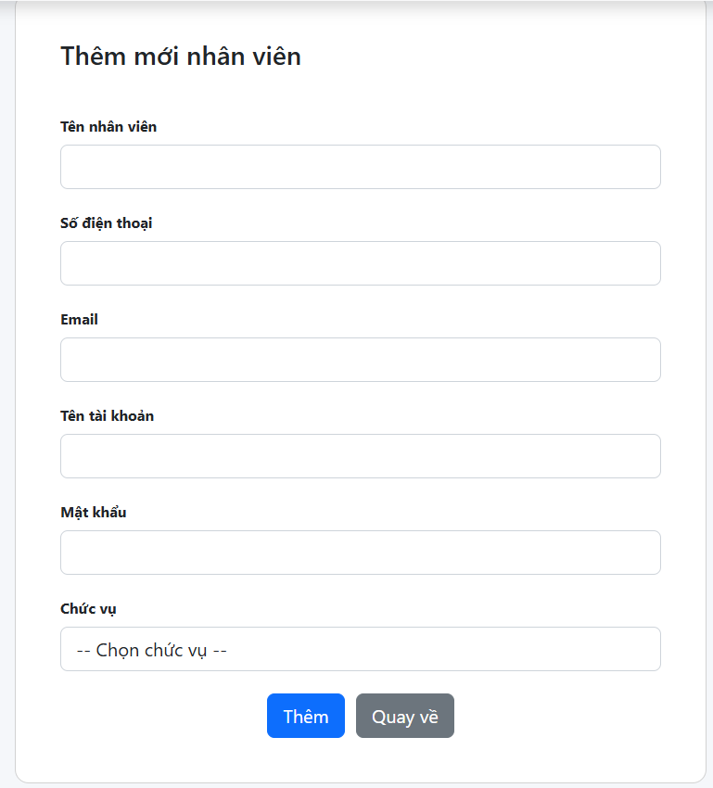Giao diện còn cung cấp các chức năng quản lý như xem chi tiết, sửa, hoặc xóa nhân viên, giúp quản trị viên dễ dàng tổ chức và điều chỉnh nhân sự khi cần.

Hình 4.29 Giao diện thêm mới nhân viên

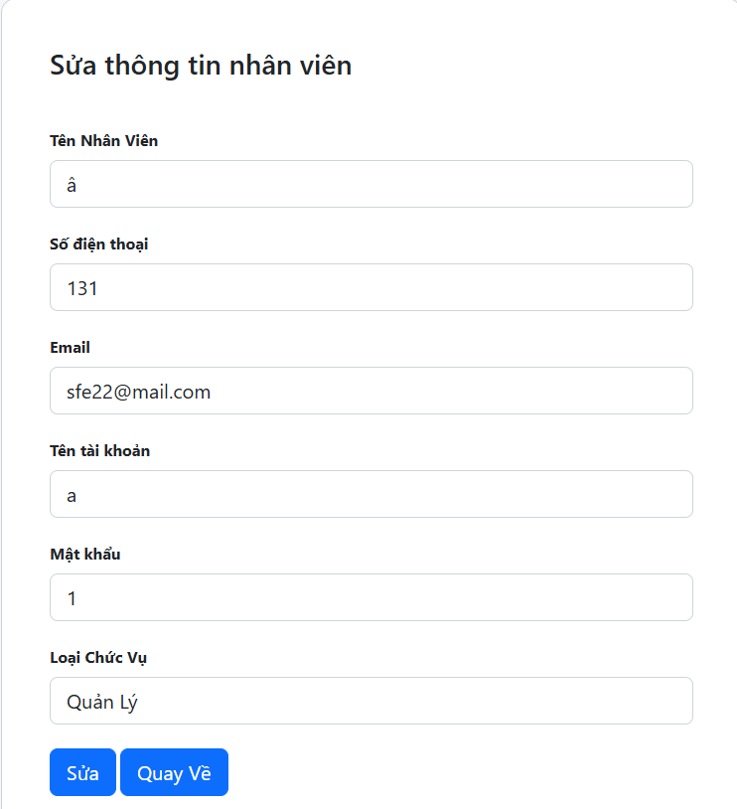Khi cần thêm nhân viên mới vào hệ thống, giao diện này cung cấp một biểu mẫu để nhập thông tin như họ tên, số điện thoại, email, tên tài khoản, mật khẩu và chức vụ. Sau khi nhập đầy đủ, quản trị viên có thể lưu lại để cập nhật dữ liệu hệ thống. Thiết kế biểu mẫu rõ ràng, dễ thao tác và đảm bảo đầy đủ thông tin cần thiết.

Hình 4.30 Giao diện trang sửa thông tin nhân viên

Cho phép chỉnh sửa thông tin của một nhân viên đã có. Giao diện này giúp quản trị viên cập nhật lại dữ liệu như số điện thoại, địa chỉ email, hoặc thay đổi chức vụ khi có sự điều động nội bộ. Việc chỉnh sửa được thực hiện nhanh chóng và dễ dàng thông qua biểu mẫu đã điền sẵn thông tin cũ.

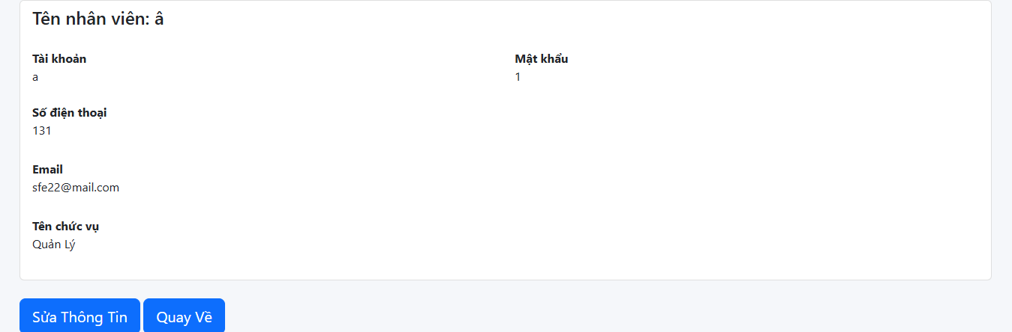

Hình 4.31 Giao diện xem chi tiết thông tin nhân viên

Giao diện này hiển thị thông tin chi tiết của một nhân viên cụ thể trong hệ thống, bao gồm mã nhân viên, tên, liên hệ và chức vụ. Việc xem chi tiết giúp quản trị viên đối chiếu dữ liệu khi cần xử lý công việc liên quan đến nhân sự, chẳng hạn như phân quyền hay đánh giá hiệu suất.

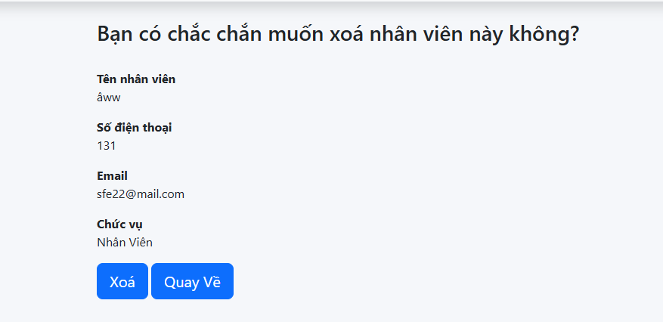

Hình 4.32 Giao diện xóa nhân viên

Giao diện này hiển thị hộp thoại xác nhận trước khi xóa một nhân viên ra khỏi hệ thống. Việc yêu cầu xác nhận giúp tránh thao tác nhầm hoặc xóa nhầm nhân viên không mong muốn. Đây là bước bảo vệ dữ liệu, đảm bảo rằng việc xóa chỉ diễn ra khi quản trị viên chắc chắn.

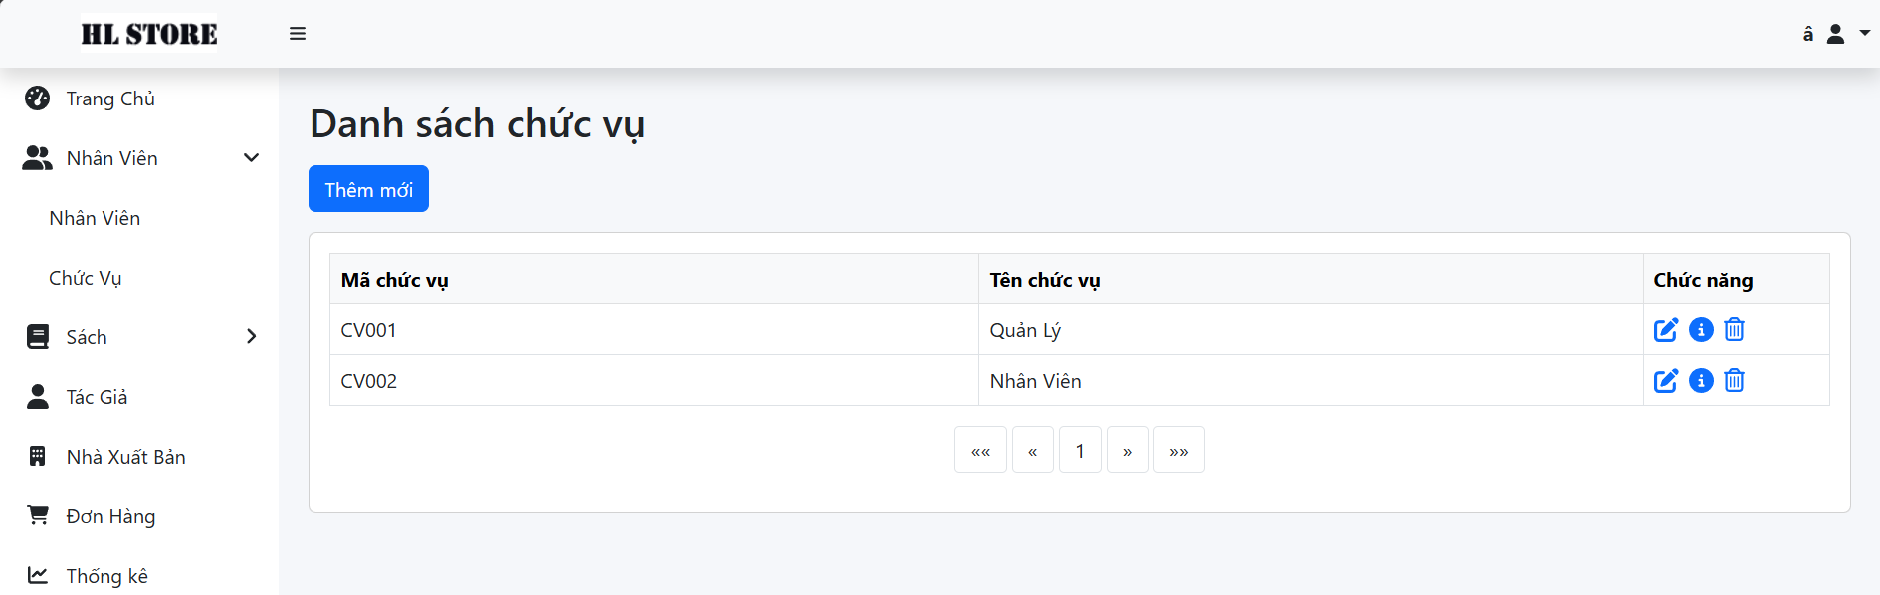

Hình 4.33 Giao diện hiển thị danh sách chức vụ

Hiển thị danh sách các chức vụ đã được định nghĩa trong hệ thống như quản trị viên, nhân viên bán hàng, nhân viên kho,... Mỗi dòng có thể kèm theo mã chức vụ và tên chức vụ. Giao diện này hỗ trợ việc phân quyền và quản lý tổ chức hiệu quả hơn.

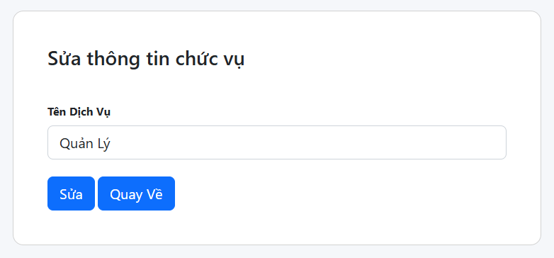

Hình 4.34 Giao diện sửa thông tin chức vụ

Cho phép chỉnh sửa tên chức vụ khi có thay đổi trong tổ chức, hoặc cập nhật lại tên hiển thị cho dễ hiểu hơn. Giao diện thiết kế đơn giản, chỉ bao gồm trường thông tin và nút lưu để cập nhật.

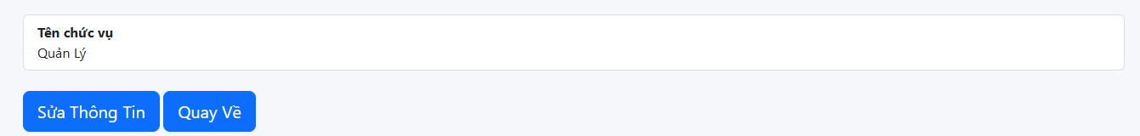

Hình 4.35 Giao diện xem chi tiết chức vụ

Giao diện này cung cấp thông tin chi tiết về một chức vụ cụ thể, giúp quản trị viên tra cứu hoặc kiểm tra quyền hạn gắn với từng chức vụ khi phân công cho nhân viên.

### 4.2.4. Giao diện quản lý sách

Hình 4.36 Giao diện danh sách sách

Hiển thị danh sách toàn bộ sách trong hệ thống với các thông tin như mã sách, tên sách, loại, số lượng tồn, giá bán,... Quản trị viên có thể thao tác chỉnh sửa, xóa hoặc thêm sách mới từ giao diện này.

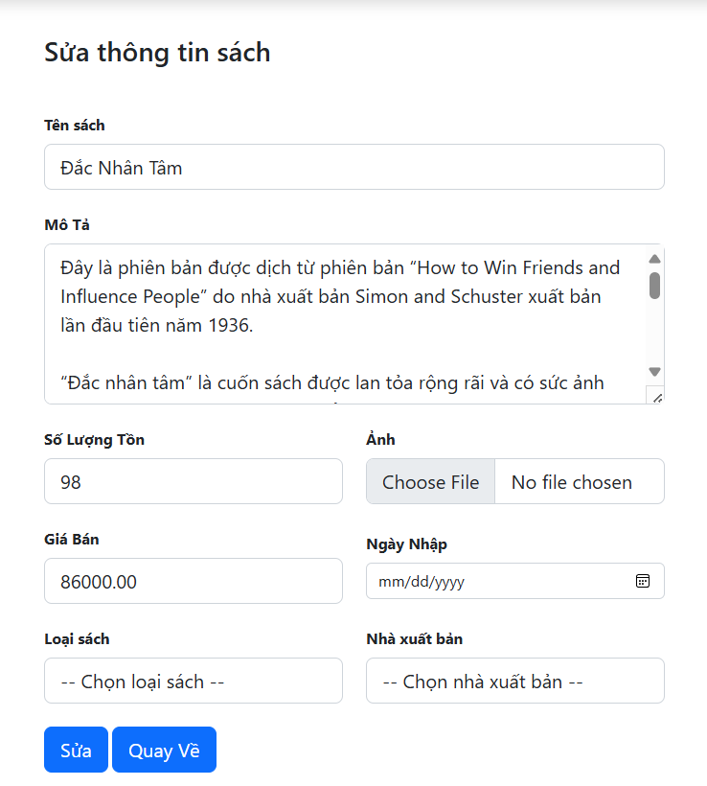Bên cạnh đó, giao diện còn cung cấp các chức năng bổ sung như: ẩn/hiện sản phẩm trên trang khách hàng nhằm kiểm soát việc hiển thị sản phẩm.

Hình 4.37 Giao diện chỉnh sửa thông tin sách

Giao diện cho phép cập nhật các thông tin chi tiết của một đầu sách, bao gồm tên sách, mô tả, giá bán, số lượng tồn, loại sách, nhà xuất bản,... Thiết kế dạng biểu mẫu giúp người dùng dễ điền và cập nhật.

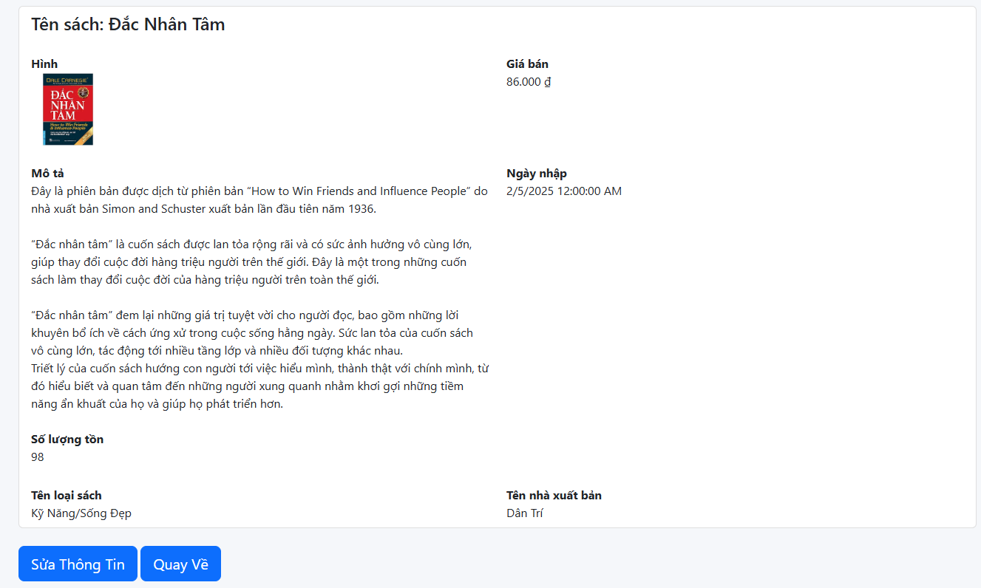

Hình 4.38 Giao diện thông tin chi tiết sách

Cung cấp cái nhìn đầy đủ về một đầu sách cụ thể, bao gồm ảnh bìa, mô tả nội dung, tác giả, nhà xuất bản,... .

### 4.2.5. Giao diện quản lý loại sách

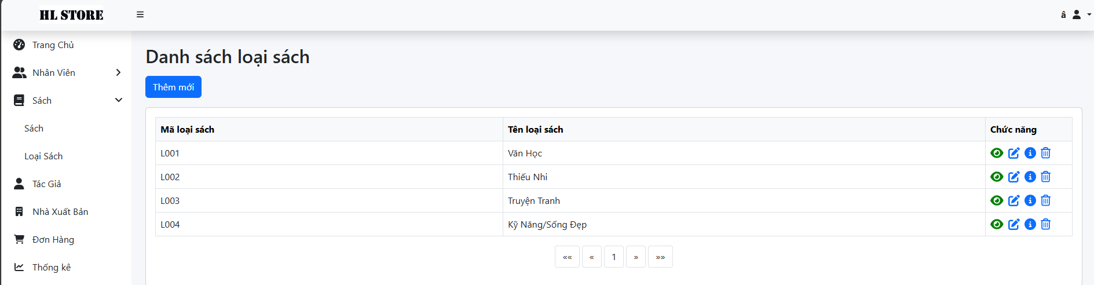

Hình 4.39 Giao diện danh sách loại sách

Hiển thị tất cả các danh mục sách hiện có như kỹ năng sống, thiếu nhi, giáo trình,... Quản trị viên có thể sửa tên loại, thêm loại mới hoặc xóa các mục không còn sử dụng.

Bên cạnh đó, giao diện còn cung cấp các chức năng bổ sung như: ẩn/hiện sản phẩm trên trang khách hàng nhằm kiểm soát việc hiển thị sản phẩm.

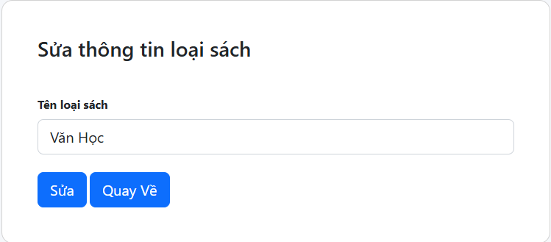

Hình 4.40 Giao diện sửa thông tin loại sách

Dùng để đổi tên một thể loại sách đã có nhằm cập nhật theo nhu cầu kinh doanh hoặc làm rõ nội dung danh mục.

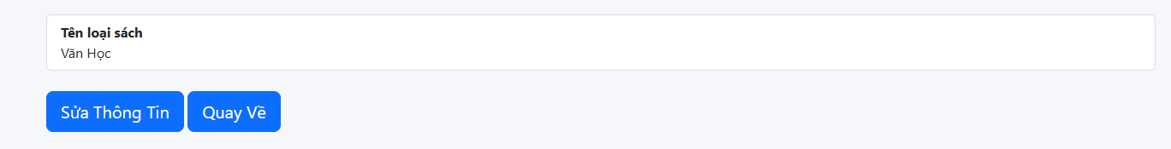

Hình 4.41 Giao diện xem chi tiết loại sách

Hiển thị mã loại, tên loại và các sách thuộc danh mục này để quản trị viên tiện theo dõi và điều chỉnh hệ thống phân loại khi cần.

### 4.2.6. Giao diện quản lý tác giả

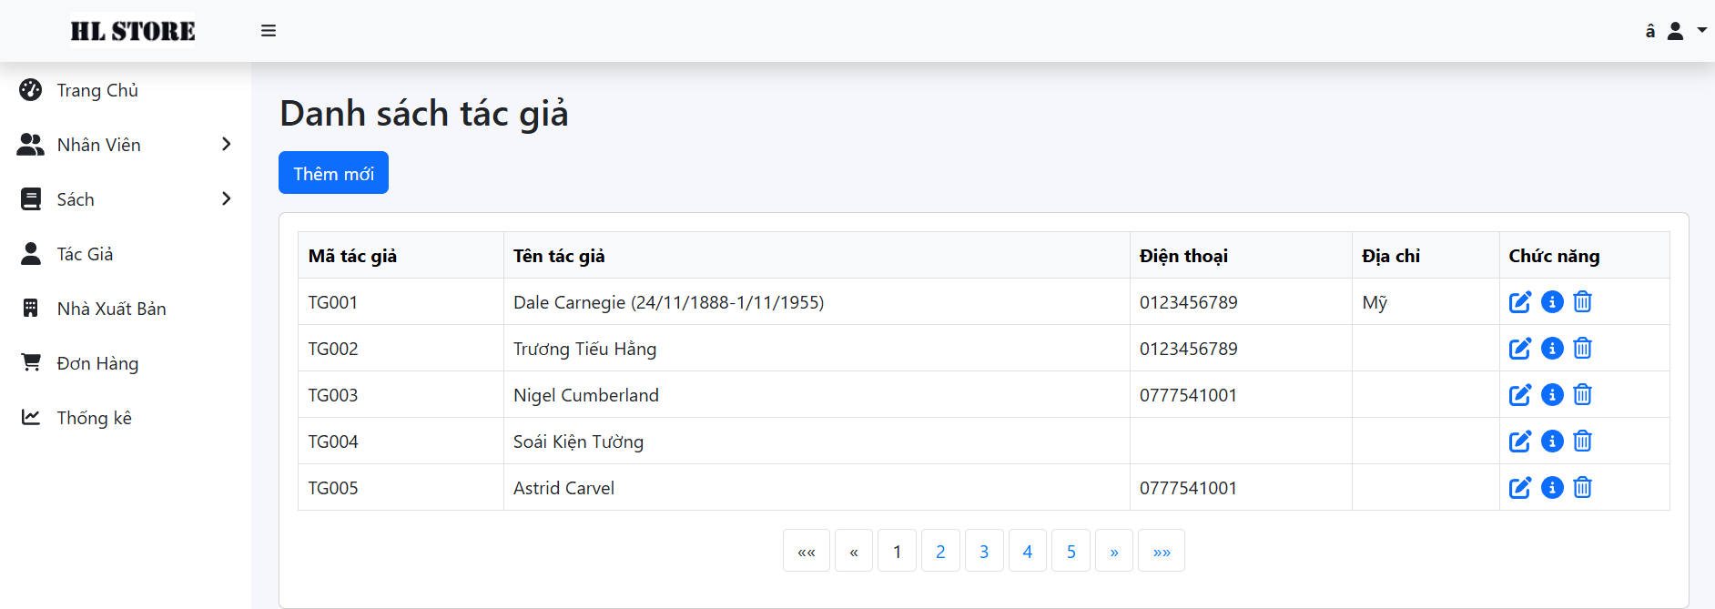

Hình 4.42 Giao diện danh sách tác giả

Liệt kê tất cả các tác giả có mặt trong hệ thống. Mỗi tác giả có thể được liên kết với nhiều đầu sách. Thông tin bao gồm tên, mã tác giả, tiểu sử, số điện thoại,...

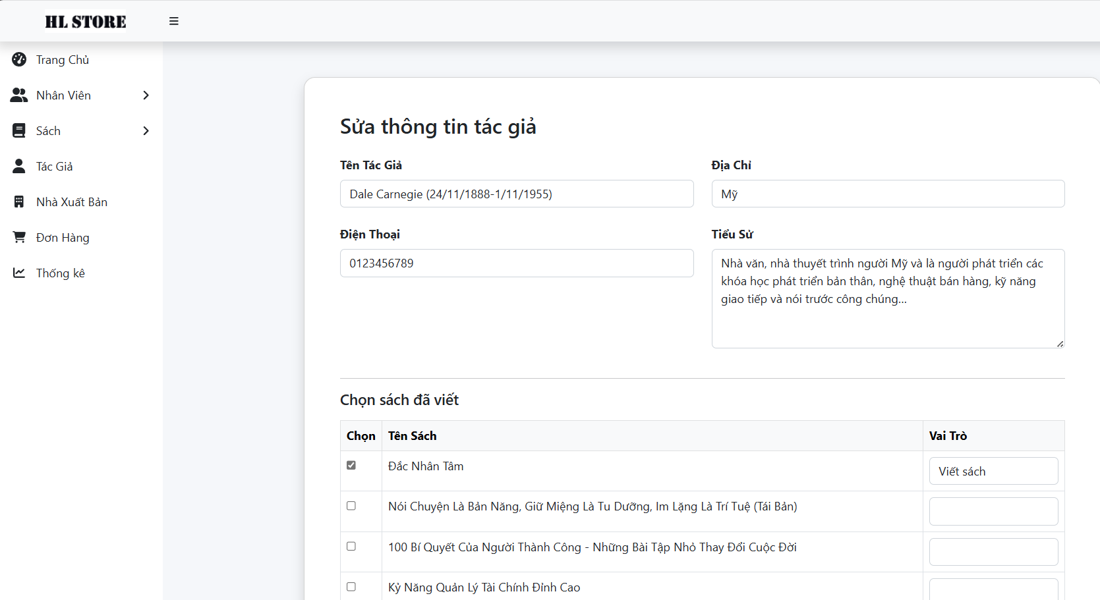

Hình 4.43 Giao diện sửa thông tin tác giả

Cho phép cập nhật các thông tin như tên tác giả, địa chỉ, tiểu sử, điện thoại,... đảm bảo dữ liệu luôn chính xác và đầy đủ.

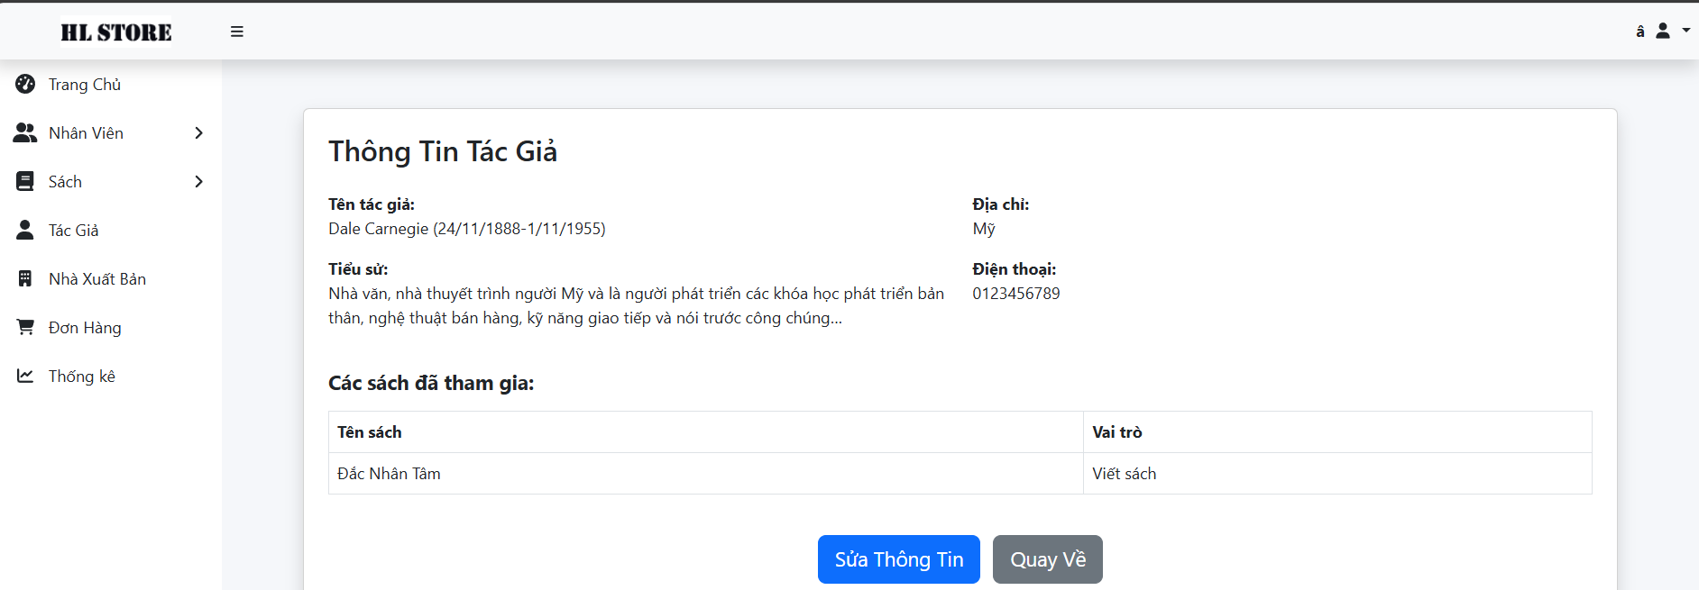

Hình 4.44 Giao diện thông tin chi tiết tác giả

Hiển thị đầy đủ hồ sơ của một tác giả, bao gồm tất cả thông tin cá nhân và các đầu sách đã viết, giúp quản trị viên dễ kiểm soát nguồn nội dung.

### 4.2.7. Giao diện quản lý nhà xuất bản

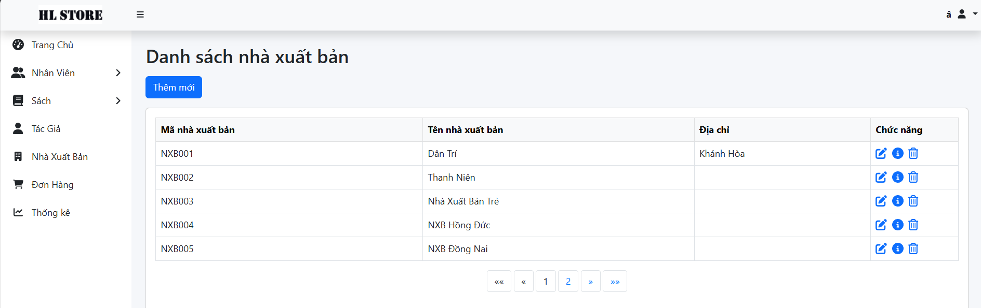

Hình 4.45 Giao diện quản lý nhà xuất bản

Hiển thị danh sách các nhà xuất bản đã được nhập vào hệ thống. Mỗi bản ghi chứa tên, địa chỉ, mã số nhà xuất bản kèm thao tác sửa, xem hoặc xóa.

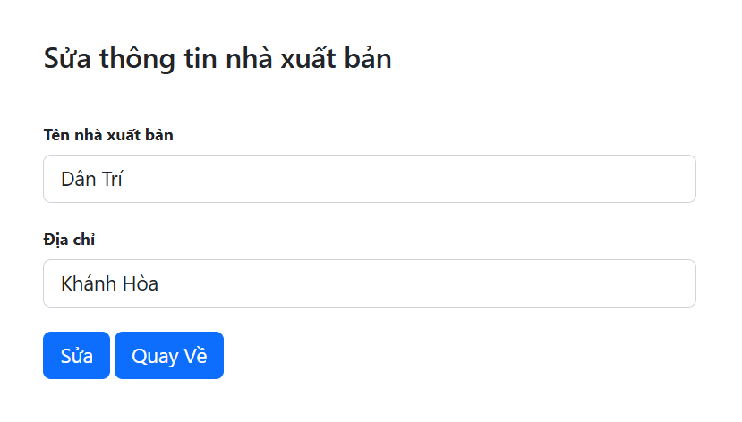

Hình 4.46 Giao diện sửa thông tin nhà xuất bản

Cung cấp biểu mẫu sửa đổi thông tin như tên, địa chỉ,... của một nhà xuất bản, giúp hệ thống luôn cập nhật đúng dữ liệu liên hệ và nguồn cung cấp sách.

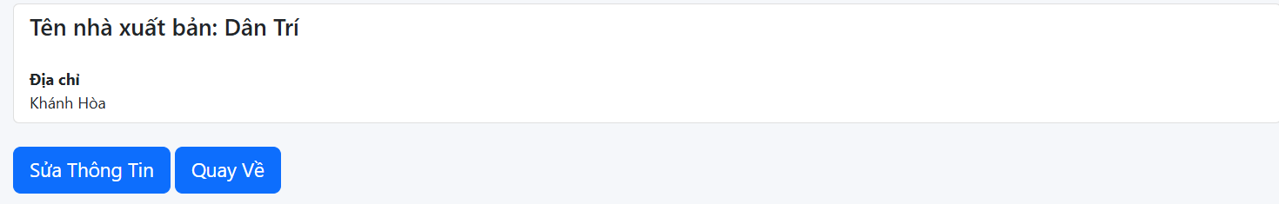

Hình 4.47 Giao diện chi tiết nhà xuất bản

Giao diện thể hiện chi tiết thông tin của một nhà xuất bản cụ thể, kèm theo danh sách các sách được phát hành bởi nhà xuất bản đó.

### 4.2.8. Giao diện quản lý đơn hàng

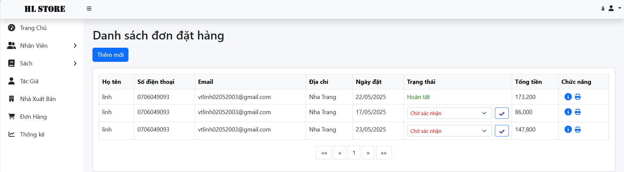

Hình 4.48 Giao diện danh sách đơn đặt hàng

Quản trị viên có thể xem toàn bộ đơn hàng đã đặt. Mỗi đơn gồm mã đơn, tên người mua, ngày đặt, trạng thái và tổng tiền. Có thể thực hiện các thao tác như xác nhận hoặc hủy đơn.

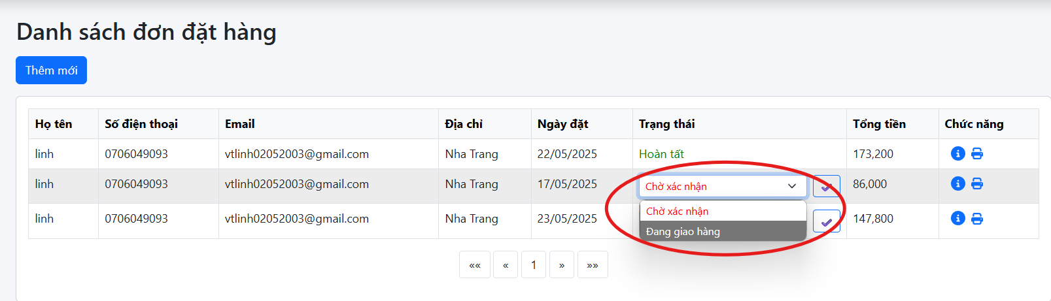

Hình 4.49 Giao diện từng bước xác nhận đơn hàng

Khi người quản trị xử lý đơn hàng, giao diện này hiển thị các bước như xác nhận đơn, đóng gói, giao hàng,... giúp theo dõi tình trạng chi tiết từng đơn.

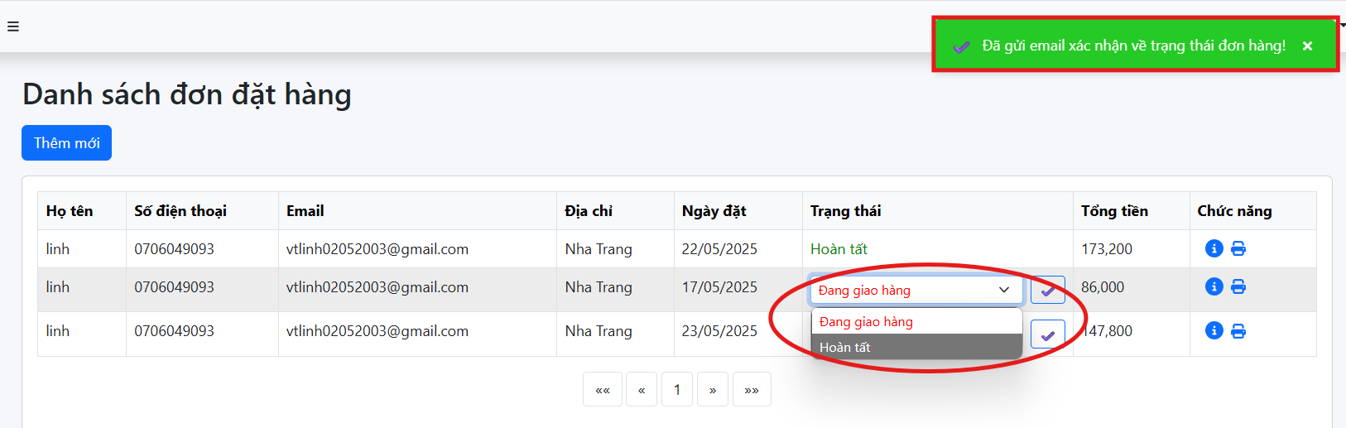

Hình 4.50 Giao diện hoán tất đơn hàng

Hiển thị thông báo đơn hàng đã hoàn tất cùng với dữ liệu liên quan như người mua, thời gian giao hàng,... phục vụ đối chiếu khi cần kiểm tra lại lịch sử giao dịch.

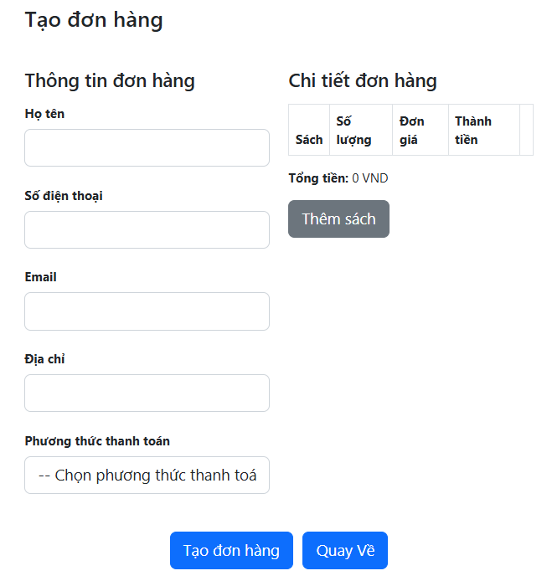

Hình 4.51 Giao diện thêm mới đơn hàng của Admin

Đây là giao diện Tạo đơn hàng, giao diện được chia làm hai phần chính: Thông tin đơn hàng và Chi tiết đơn hàng. Ở phần bên trái, người dùng cần điền đầy đủ các thông tin cá nhân như: Họ tên, Số điện thoại, Email, Địa chỉ và lựa chọn Phương thức thanh toán từ danh sách thả xuống. Phía bên phải là bảng Chi tiết đơn hàng, hiển thị các sách được thêm vào đơn hàng với các cột: Tên sách, Số lượng, Đơn giá và Thành tiền. Phía dưới bảng là dòng hiển thị Tổng tiền đơn hàng, mặc định ban đầu là 0 VND. Người dùng có thể nhấn nút “Thêm sách” để thêm sản phẩm vào đơn hàng.

Cuối cùng, hệ thống cung cấp hai nút chức năng chính: "Tạo đơn hàng" (nút màu xanh dương) để xác nhận và lưu đơn hàng, và nút "Quay về" để quay lại trang trước đó.

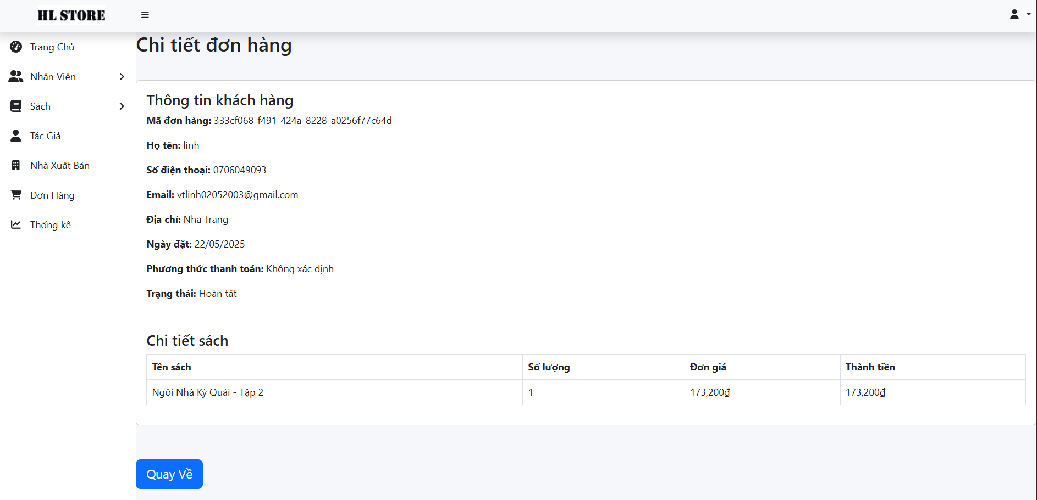

Hình 4.52 Giao diện chi tiết của đơn hàng

Trình bày thông tin chi tiết từng sản phẩm trong đơn như tên sách, số lượng, đơn giá, tổng tiền,... Giao diện dạng bảng giúp kiểm tra đơn hàng dễ dàng và chính xác.

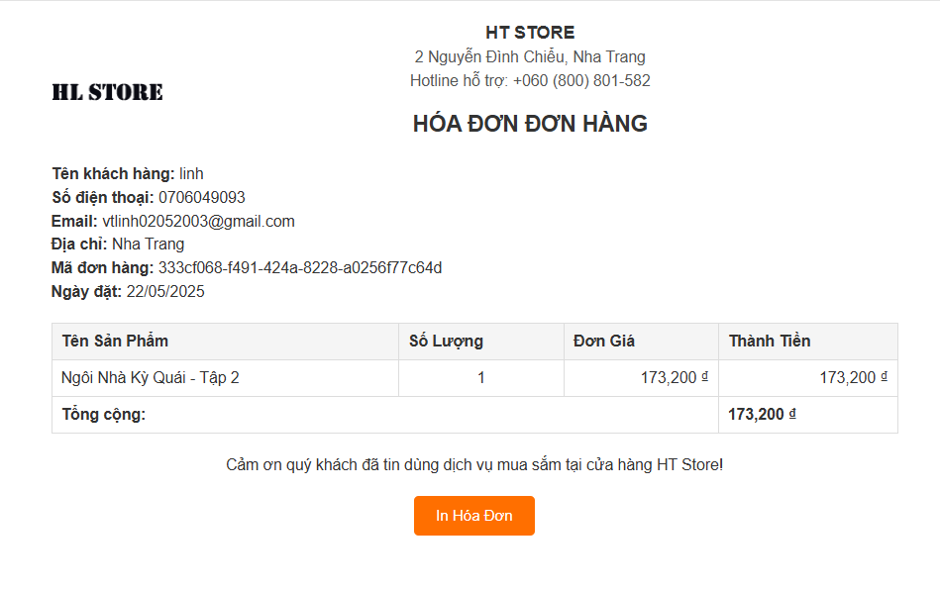

Hình 4.53 Hóa đơn sản phẩm

Tạo hóa đơn đầy đủ với mã đơn hàng, tên người mua, thông tin sản phẩm, tổng tiền và ghi chú. Phục vụ cho việc in ấn và lưu trữ hồ sơ mua bán.

### 4.2.9. Giao diện thống kê

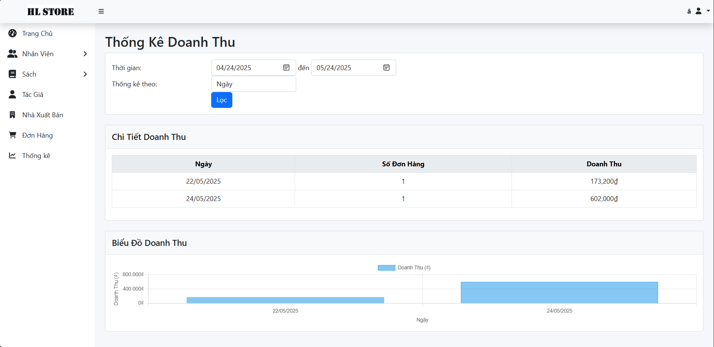

Hình 4.54 Giao diện thống kê doanh thu sản phẩm theo ngày

Hiển thị biểu đồ và bảng số liệu thống kê doanh thu từng ngày, hỗ trợ quản trị viên theo dõi hiệu quả bán hàng theo thời gian ngắn hạn.

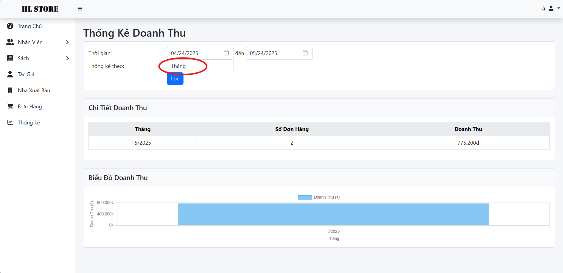

Hình 4.55 Giao diện thống kê doanh thu sản phẩm theo tháng

Tương tự hình trước nhưng mở rộng dữ liệu theo tháng, giúp đánh giá hiệu suất kinh doanh dài hạn, lập kế hoạch nhập hàng hoặc khuyến mãi.

# KẾT LUẬN

Qua quá trình thực hiện chuyên đề "Xây dựng website bán sách HL Store", em đã áp dụng được các kiến thức đã học vào thực tiễn, hoàn thiện một hệ thống website bán hàng cơ bản phục vụ cho nhu cầu mua sách trực tuyến và trực tiếp. Dưới đây là những nội dung chính đã thực hiện, các hạn chế còn tồn tại và hướng phát triển trong tương lai.

1. Những nội dung đã làm được

Xây dựng giao diện người dùng thân thiện, dễ sử dụng cho cả khách hàng và quản trị viên.

Tích hợp các chức năng cơ bản của một website thương mại điện tử như:

Quản lý sản phẩm, giỏ hàng, đơn hàng, tài khoản người dùng.

Đăng nhập, đăng ký, đổi mật khẩu, quên mật khẩu.

Tìm kiếm, sắp xếp và xem chi tiết sản phẩm.

Thanh toán qua VNPAY (mô phỏng).

Xây dựng hệ thống quản trị (Admin) cho phép quản lý:

Nhân viên, tác giả, nhà xuất bản, sách, loại sách.

Xử lý đơn hàng, thống kê doanh thu theo ngày/tháng.

2. Những nội dung chưa làm được

Chưa triển khai tích hợp thanh toán trực tuyến thực tế do hạn chế về tài khoản ngân hàng thật và yêu cầu bảo mật cao.

Thiếu cơ chế đánh giá sản phẩm, bình luận của người dùng, vốn là một phần quan trọng của thương mại điện tử.

Giao diện chưa được tối ưu cho thiết bị di động ở một số trang (chưa áp dụng responsive đầy đủ).

3. Hướng phát triển trong tương lai

Tích hợp thanh toán thực tế qua các cổng phổ biến như VNPAY, MOMO, ZaloPay.

Cài đặt hệ thống gửi email tự động thực qua SMTP để hỗ trợ xác thực, thông báo đơn hàng, khuyến mãi,...

Phát triển ứng dụng mobile để đồng bộ dữ liệu, giúp khách hàng có thể sử dụng dễ dàng trên điện thoại.

Tăng cường tính năng bảo mật như xác thực hai bước (2FA), mã hóa thông tin người dùng,...

Bổ sung các tính năng nâng cao như:

Gợi ý sản phẩm theo lịch sử mua hàng.

Hệ thống lọc sản phẩm theo nhiều tiêu chí.

Quản lý phiếu giảm giá, chương trình khuyến mãi.

Xây dựng hệ thống đánh giá và phản hồi để tạo kênh tương tác giữa khách hàng và cửa hàng.

# TÀI LIỆU THAM KHẢO